

Arquitectura: Inglés Técnico
Ingeniería Civil: Acreditación de Conocimientos de Inglés Técnico
Ingeniería Industrial: Inglés Técnico
Ingeniería en Mecatrónica: Inglés Técnico I
Ingeniería de Petróleos: Inglés Técnico como parte del trayecto de la Acreditación INGLÉS. Licenciatura en Ciencias de la Computación: Comunicación Técnica II

Adjunta :Mgtr. Prof. Lilia A. Dieguez
JTP: Prof. Mercedes Frassinelli

LA FRASE NOMINAL - PRE Y POST MODIFICACIÓN DEL NÚCLEO
1 |  |  |  |  |  | Charges |  | are | positive.
2 | The |  |  |  |  | Charge |  | is | positive.
3 | A |  |  |  |  | charge |  | is | positive.
4 | This |  |  |  |  | charge |  | is | positive.
5 | Those |  |  |  |  | charges |  | are | positive.
6 | Its |  |  |  |  | charge |  | is | positive.
7 | The device´s |  |  |  |  | charge |  | is | positive.
8 |  | One |  |  |  | charge |  | is | positive.
9 | The | second |  |  |  | charge |  | is | positive.
10 |  | Both |  |  |  | charges |  | are | positive.
11 |  | Each |  |  |  | charge |  | is | positive.
12 |  | Another |  |  |  | charge |  | is | positive.
13 |  | Several |  |  |  | charges |  | are | positive.
14 | The |  | respective |  |  | charges |  | are | positive.
16 | The | two | main |  |  | charges |  | are | positive.
18 |  |  |  | Powerful |  | charges |  | are | positive.
19 |  |  |  | Electric |  | charges |  | are | positive.
20 | These | two | different | electric |  | charges |  | are | positive.
21 | A |  | very important | electric |  | charge |  | is | positive.
22 | An |  | extremely high | electric |  | charge |  | is | positive.
23 | A |  | well distributed | electric |  | charge |  | is | positive.
24 | The |  |  |  | capacitor | charge |  | is | positive.
25 | The |  |  |  | pole | charge |  | is | positive.
26 | The |  |  | existing |  | charge |  | is | positive.
27 | The |  |  | electric |  | charge | in the capacitor | is | positive.
28 | The |  |  |  |  | charge | to move the engine | is | positive.
29 | The |  |  |  |  | charge | measured in the capacitor | is | positive.
30 | The |  |  | electric |  | charge | for the capacitor | is | positive.
31 | The |  |  |  |  | charge | requiring supervision | is | positive.
32 | The |  |  |  |  | charge | which we incorporated | is | positive.
33 | The |  |  |  |  | charge | that the device requires | is | positive.
34 | The |  |  |  |  | charging | of the capacitor | is | crucial
35 |  |  |  |  |  | Charging | the capacitor | is | crucial
36 |  |  |  |  |  | To charge | the capacitor | Is | crucial
37 | To charge the capacitor, follow the instructions.
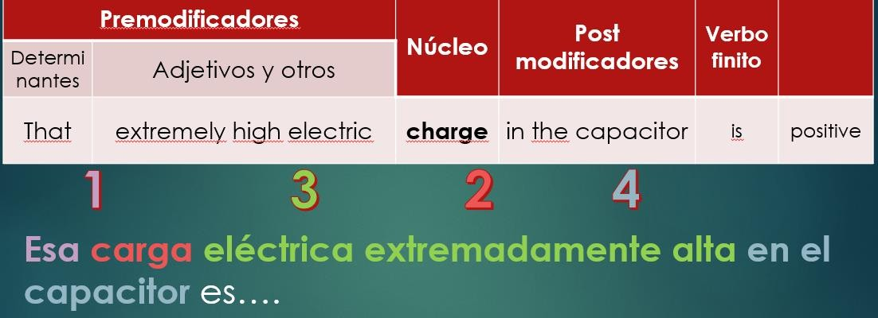

EL SUSTANTIVO, NÚCLEO DE LA FRASE NOMINAL
Es el elemento obligatorio en una frase nominal
Si no hay determinantes, el núcleo es el primer elemento que debe traducirse.

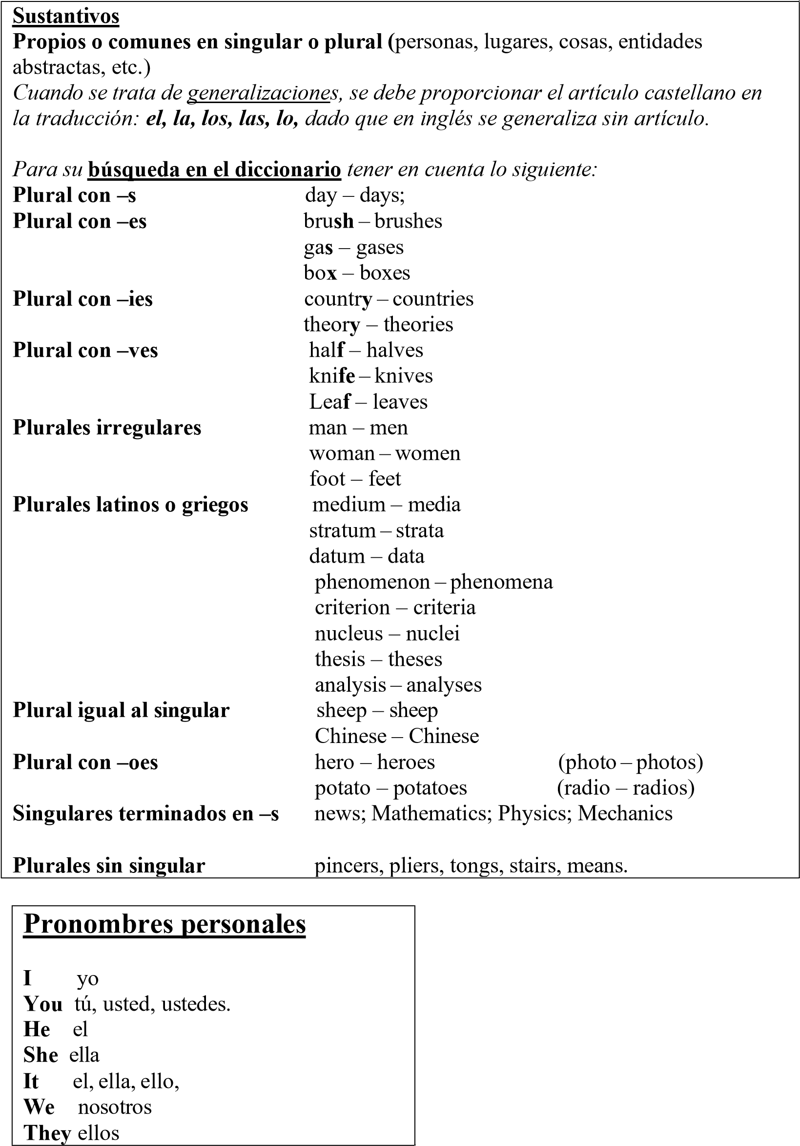
- Engineers must work hard.
- Computers have changed the world. They are revolutionary.
- Oil is a fuel
- Carbon is an element. It is in nature. 5. We produce oil and gas
6. He designs software.
LOS PREMODIFICADORES DE LA FRASE NOMINAL
1. Determinantes: Puede o no estar en la frase nominal
Aparecen primero y se traducen primero en función del núcleo
Artículos:
The: el, la, los, las, lo
A, an: un, una
Traducir antes que el núcleo
- There is a plant that produces gas and oil.
- The plant is in Mendoza.
- Computers are electronic and digital.
- The machinery is called hardware.
- The instructions and data are called software.
- A central processing unit is the heart of a computer.

Demostrativos:
This: este, esta, esto, éste, ésta.
These: estos, estas, éstos, éstas.
That: ese, esa, eso, aquel, aquella, aquello.
Those: esos, esas, aquellos, aquellas. Traducir antes que el núcleo.
- This book is about Civil Engineering.
- These services are provided by technicians.

Posesivos: Traducir antes que el núcleo
My mi
Your tu
His su (de él)
Her su (de ella)
Its su (no de persona)
Our nuestro
Their su (de ellos)
Posesivos: Traducir después del nucleo
Smith´s de Smith (perteneciente a Smith)
Smith and Simpson´s de/perteneciente a Smith y Simpson.
Smith and Harris´ /Harris’s de/perteneciente a Smith y Harris.
My design has new features.
- Our intention is to transmit knowledge.
- His book was published in 1985.
- Maxwell's Equations are in chapter 8.
- Peter Norton´s book.
- PPG´s Coatings will be quoted.
- Jones´ presentation was too long.

Traducir antes que el núcleo

Numerativos y cuantificadores indefinidos
Some algo (de) un poco de, algunos, algunas,
(some + cantidad= alrededor de)
Any cualquier, alguno,todo, ningun, algo
No nada de, ningún
Every todo, todos, cada, todos los
Each cada (uno), todo(s) cada cual,
Many muchos, numerosos
Several varios/as, diversos/as
All todos, completamente, la totalidad
Other otro, otra, otros, otras
Another otro/a, distinto/a
Much mucho, la mayor parte de, la mayoría
Few pocos / a few algunos
Little poco/ a little un poco
Either cada
Both ambos
Neither ninguno

Numerativos y cuantificadores definidos
One, two, etc: uno, dos, etc.
One hundred: cien, etc.
Two thousand dos mil, etc. First, second, third: primero, Segundo, tercero, forth, fitfth, sixth … cuarto, quinto, sexto…

Traducir antes que el núcleo

23. A few instructions appear in this chapter.
Palabras que indican grados de fama, familiaridad, comparación
Same, el mismo, los mismos
Different, diferente, diferentes,
Various, distintos, variados
Other, otro, otros,
Whole, todo, la totalidad de
Respective, respectivo/s
Possible, posible, posibles
Obvious, obvio/s
Complete, todo
Son adjetivos que en general se traducen antes que el núcleo, pero pueden ir después sin cambiar el significado.

- I am using the same devices.
- The possible uses follow.
- The various reasons are given. 29. The other problem is distance.
- Computers have changed the whole world.
- The respective alternatives are these ones.
- The other possible two alternatives are these ones.
- A famous book was mentioned.
- The energy sector requires new proposals

2. Adjetivos, sustantivos y otros premodificadores A. Adjetivos

Descriptores del núcleo sustantivo (adjetivos )
- Indican cualidades de los sustantivos a los que preceden.
- Muchos se reconocen por su terminación (sufijos –al, -ory, -ant, -ive, etc.)
- No tienen forma plural en inglés. Debemos proporcionarla cuando el sustantivo núcleo esté en plural.
- Generalmente se traducen después del núcleo del grupo nominal.
- Pueden ser modificados por intensificadores del adjetivo: (adverbios): very, muy, extremely, extremadamente, completely, completamente, etc.
- Cuando hay varios descriptores pueden estar separados por comas (no se usa
“and” en la enumeración de adjetivos que preceden al sustantivo)
- A veces se trata de adjetivos compuestos unidos por un guion corto.
- Important investments are needed.
- The energy sector requires new proposals

- A very practical perspective is introduced here.
- These introductory remarks are very clear.
- An extremely important function is being explained.
- A well-structured presentation.

B. Sustantivos

Clasificadores del núcleo sustantivo (sustantivos o adjetivos)
- Cumplen la función de clasificar al sustantivo núcleo dentro de alguna categoría, grupo o clase.
- Se traducen después del núcleo generalmente precedidos por la preposición de, o alguna otra preposición según sea adecuado para la frase en español si se trata de un sustantivo, y sin preposición se es un adjetivo.
- En el lenguaje técnico o científico son de uso obligado en taxonomías.

- Business services.  - Pipeline management.  - High pressure hoses and connectors  - Compatibility certification.  - Voice modulation patterns. | - Turbine efficiency.  - Petrochemical plant.  - Gas compression.  - Arithmetic operation.  - Internal memory

C. Palabras terminadas en “-ing”

C.1. Adjetivos lexicalizados
Se pueden encontrar en el diccionario (interesting, outsatanding)
Interesting method -→ Método interesante
Outsatnding issue → Asunto sobresaliente

C. 2. Present Participles
No suelen aparecer en el diccionario con terminación -ing, hay que buscar el verbo raíz.
Expresan un evento, acción o estado cuyo sujeto es el núcleo que modifican y esta relación debe expresarse en la traducción, generalmente con “que + verbo conjugado”, o con alguna otra herramienta lingüística disponible.

A running engine → un motor que funciona/ que está funcionando / en funcionamiento

C. 3. Gerunds
No suelen aparecer en el diccionario.
Modifican al núcleo de forma similar a la que lo hacen los sustantivos, ya que tienen características nominales.
Se los suele traducir como “preposición + sustantivo o infinitivo” Suelen expresar significados como: propósito, clase, etc.

Wiring techniques (v- cablear) → Técnicas de cableado
Working environment → Ambiente de trabajo

D. Palabras terminadas en -ed o Participios Pasados
Tienen origen verbal.
Denotan pasividad y se las traduce con la terminación -ado /-ido
Si el verbo es regular, terminan en -ed y si es irregular aparecen en el diccionario como pasado participio de un verbo determinado.
Complicated situation → situación complicada
Fuel-driven machine → máquina impulsada por combustible
- the machine  - the brick  - his computer  - these brushes  - all faults  - first stage  - many engines  - some materials  - other controls  - three panels  - organic compound  - atomic number  - new tools  - light colour  - porous membrane  - good materials | - some mechanical devices  - a big industrial suburban area  - block construction  - his deep clear scientific thought  - crack control  - important useful information  - field tests  - short construction time  - Einstein´s theories  - tool boxes  - his teacher`s notes 29. copper wire  - the scientists´work  - information from outer space  - huge volume of data for future use  - Industrial wealth is important. | - great theories  - thermal qualities  - the customers´needs 37. plans for development  - the atomic nuclei.  - mass communication  - communication work  - a relatively small open area 42. the great inventor´s original scientific discovery  - wooden knives  - wooden shelves  - two large, modern factories
3. LOS POSTMODIFICADORES DE LA FRASE NOMINAL
Aparecen inmediatamente después del núcleo
Son el último elemento a traducir en la frase nominal
Su identificación ayuda a identificar el núcleo de la FN porque este se encuentra justo antes.

A. Frases preposicionales
Son encabezadas por una preposición.
Se traducen después del núcleo y de los premodificadores y también clasifican o cualifican al núcleo.
Son el tipo de posmodificador más frecuente.
Son fáciles de identificar en el texto y buenos predictores de la posición del núcleo (delante de las mismas)

Preposiciones  About, acerca de, cerca de, alrededor de, aproximadamente Above, por encima de  Across a través de, del otro lado de  After, después de, detrás de  Against, contra  Along, a lo largo de  Among, entre  Around, en , alrededor de,  At, en a  Before, antes, frente a, behind, detrás below, por debajo de  Beside, al lado de, cerca de  Between, entre  By, por, junto a, hacia, para  Down, debajo de | Down to: hasta (con sentido descendente) during, durante, mientras For: para, (con sentido de intercambio) en, por From: desde  In: en, dentro de, de  Inside, en el interior de Into, adentro, hacia adentro Like, como  Near: cerca de Next to junto a  Of, de  Off desde, fuera de, lejos  On, sobre, encima de  Opposite, enfrente de  Out, fuera, afuera de  Outside, afuera  Over, sobre, encima de | Per, por (al mencionar una medida o una relación)Round, alrededor de, en  Since, desde , a partir de  Till, hasta  Through, a través de , durante,  por medio de  To: a, para, hacia, hasta Together, junto Together with, junto con Under,  debajo de  Until, hasta  Up, hacia arriba  Up to: hasta (con sentido  ascendente) Upon, sobre  While, mientras With, con Within, dentro de Without, sin
- The complexity of algorithms.
- The correctness of algorithms.
- Typical applications of refrigeration and gas compression.
- Center for chemical process safety.
- The evolution of high performance.
- Origins and development of the Argentine Oil Industry.
- Strategies for a rational use of energy in the industry.
- University training in the work environment.

B. Claúsulas relativas
También definen o describen al núcleo
Están encabezadas por un pronombre relativo como (where, when, that, which,….) Tienen un verbo conjugado

The application that is requesting authorization to use your account is not recognized.
The material (that) the engineer recommended is…. The company where they work is….

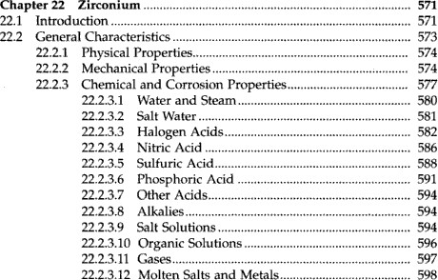

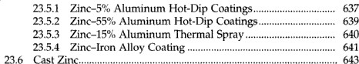

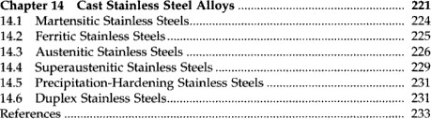

Marque el sustantivo núcleo y traduzca los siguientes ejemplos:

- several organic chemicals

- the earth´s curvature
- a well-developed project
- the greatest breakthrough
- his academic career
- a similar technique
- the commercial applications
- several scientific societies
- the increasing production potencial

- a new bridge construction technology

- the long-term existing environmental implications.

- his contributions to the aerospace industry.

- the linear static stress analysis

- a leading international petroleum and petrochemical company

- a sophisticated new electronic dealing system

- Organizations and the Dynamics of the Environment
- Interoperability Recipes: A Problem-Solution Approach
- Unconventional Essays on the Nature of Mathematics
- 3-D Structural Geology: A Practical Guide to Quantitative Surface and Subsurface Map Interpretation 5. 50 Years of Artificial Intelligence
- 50 Years of EU Economic Dynamics: Integration, Financial Markets and Innovations
- A Basic Course in Probability Theory
- A Buyer's and User's Guide to Astronomical Telescopes and Binoculars
- A Changing World: Challenges for Landscape Research
- A Short Course in Quantum Information Theory: An Approach From Theoretical Physics
- A Software-Defined GPS and Galileo Receiver: A Single-Frequency Approach
- A Tester's Guide to .NET Programming
- An Introduction to the Theory of Piezoelectricity
- Bifurcations, Instabilities, Degradation in Geomechanics
- Nanotechnology and Occupational Health
- Tensor Algebra and Tensor Analysis for Engineers: With Applications to Continuum Mechanics
- Thermal Decomposition of Solids and Melts: New Thermochemical Approach to the Mechanism, Kinetics and Methodology
- Thermal Decomposition of Solids and Melts
- New Thermochemical Approach to the Mechanism, Kinetics and Methodology 20. Metal Fatigue: What It Is, Why It Matters

LAS PARTES DE LA ORACIÓN
SUJETO: contiene una o más frases nominales núcleo: sustantivo (o pronombre) PREDICADO: contiene: una o más frases verbales complementos del verbo circunstancias (frases preposicionales) núcleo: verbo

1. The testing of new cars | could cause accidents in the circuit sometimes.
núcleo | núcleo
Frase nominal | frase verbal complemento circunstancia circunstancia  del verbo de lugar. de tiempo
----------------------------------- | ------------------------------------------------------------------------
SUJETO | PREDICADO
2. At low temperatures, | some objects are luminous. n n
circunstancia de condición o contingencia | frase nominal verbo complemento
PREDICADO | SUJETO PREDICADO
- LOS COMPLEMENTOS, tradicionalmente llamados Objeto directo, Objeto indirecto y Complemento sujeto, son palabras, o grupos de palabras que añaden detalles, limitan o complementan lo expresado por el verbo. A veces aparecen después del verbo solamente para complementar información sobre el sujeto (“luminous”, después del verbo to be en el ejemplo 2. agrega un atributo al sujeto “objects”.)
- Se trata de frases nominales que siguen al verbo y cuyo núcleo es un sustantivo, o, en su defecto, un adjetivo, como en el ejemplo 2. que se presenta más arriba. En el caso del ejemplo 1. , el objeto del verbo “causar” es “accidentes” (esta palabra es un sustantivo)

- A veces la frase nominal del complemento ha sido reemplazada por un pronombre
objetivo: me (a mi, mi, ) us
(a/nosotros, nos) you ( te, ti,)
him, her (el, ella, se, si) them (ellos, los, les) it (lo, la, le, a el/ella)
LOS ADJUNTOS CIRCUNSTANCIALES, son palabras o grupos de palabras que identifican circunstancias que acompañan a la acción o estado indicado por el verbo (Ej. 1. 2.) • Las CIRCUNSTANCIAS indicadas pueden ser:
- de LUGAR (responden a la pregunta ¿dónde? ¿a qué distancia?)
- de TIEMPO (¿cuándo? ¿durante cuánto tiempo?)
- de MODO (¿cómo? ¿como qué?)
- de CANTIDAD (¿cuánto?)
- de MEDIO O INSTRUMENTO (¿con qué)
f) de CAUSA | (¿por qué )
g) de FIN | (¿para qué?)
h) de COMPAÑIA | (¿con quién? ¿quién más? ¿qué más?
i) de TEMA | (¿sobre qué? ¿de qué?)
j) de ROL | (¿a modo de qué? ¿como qué?)
- de CONTINGENCIA o CONDICIÓN(¿bajo qué condiciones? ¿en caso de qué? ¿a pesar de qué? ¿a falta de qué?
- de ÁNGULO o PUNTO DE VISTA (¿según quién? ¿de acuerdo con quién o qué?)

- Las palabras que constituyen los COMPLEMENTOS CIRCUNSTANCIALES son:

  - ADVERBIOS (ayer, aquí, rápidamente (AD VERBIO SIGNIFICA “QUE ACOMPAÑA AL
VERBO”)
  - GRUPOS PREPOSICIONALES (una frase nominal introducida por una preposición. El conjunto tiene
función adverbial) (en Mendoza, con María, según el profesor. Estas frase
preposicionales pueden contener un pronombre objetivo reemplazando a la frase nominal:
mi/conmigo; ti, contigo, si, consigo, con/para el, con ella, con nosotros, con ellos
- Muchos ADVERBIOS DE MODO pueden reconocerse por su terminación –ly que se traduce como –mente. La mayoría se forma a partir de adjetivos, por lo que si el adverbio no aparece en el diccionario, se puede eliminar la terminación –ly, buscar el adjetivo, y luego transformarlo nuevamente en adverbio agregando la terminación –mente o su equivalente castellano. ( general – generally simple – simply principal – principally)
From: Young and Freedman.University Physics. Part one: Mechanics. Copyright © 19952008 by Addison Wesley

Topic 1 | Projectile Motion with Air Resistance A Case Study in Computer Analysis

In our study of projectile motion, we assumed that air-resistance effects are negligibly small. But, in fact, air resistance (often called air drag, or simply drag) has a major effect on the motion of many objects, including tennis balls, bicycle riders, and airplanes. In Section 5 .3 we considered how a fluid resistance force affected a body falling straight down. We’d now like to extend this analysis to a projectile moving in a plane.
It’s not difficult to include the force of air resistance in the equations for a projectile, but solving these equations for the position and velocity as functions of time, or the shape of the path, can get quite complex. Fortunately, it is fairly easy to make quite precise numerical approximations to these solutions, using a computer. That’s what this section is about.
 | 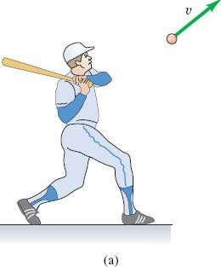 | 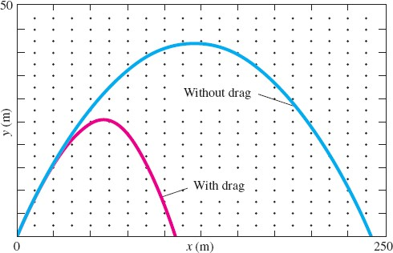
 | A projectile in flight with velocity μ relative to the ground. | Computer-generated trajectories of a baseball with and without drag. Note that different scales are used on the horizontal and vertical axes.

- Traducir el título, la bajada o copete y los epígrafes. b)Resumir el texto en dos o tres oraciones.
- Considerar la estructura de las siguientes frases nominales extraídos del texto y, decidir si son parte del sujeto, del complemento del verbo o son objeto de preposición. Marcar el núcleo y traducir.
  - our study of projectile motion(1) ............................. ..................................................
  - air-resistance effects (1) ................................... ..................................................
  - negligibly small (1) ....................................................................................
4. a major effect on the motion of many objects .................... .....................................
5. a fluid resistance force (4) ............................... ................................................
  - a body falling straight down (4) .............................................................................
  - a projectile moving in a plane (5) ............................................................................
  - the force of air resistance (6) .......................................................................
  - solving these equations for the position and velocity as functions of time can get complex. (6-7) ..............................................................................................................................
  - quite precise numerical approximations to these solutions (8) .....................................
USO Y TRADUCCIÓN DE LAS FORMAS –ING
- -ING COMO NÚCLEO DE LA FRASE NOMINAL
Global warming is the investigators´ main concern. (sustantivo abstracto) Generating electrical power by incineration is controversial. (infinitivo) They are trying to follow the programming devised in advance.
The processing of the data takes place at a very high speed. It´s an effective process.
- -ING COMO PREMODIFICADOR DEL NÚCLEO
This is a time-consuming method. (prep + sustantivo; que + verbo; o como adjetivo en – nte/-or/- ble/-ivo.)
(ver premodificadores más arriba para más detalle)
- -ING COMO POSTMODIFICADOR DEL NÚCLEO
There are controversial methods generating electrical power. (que + verbo)
- COMO VERBO PRINCIPAL DE LA FRASE VERBAL EN LOS TIEMPOS PROGRESIVOS O CONTINUOS. (–ando –endo –iendo)
Researchers are exploring alternative fuels for automobiles and motor vehicles.
Researchers have been exploring alternative fuels for automobiles.
Researchers can´t have been exploring alternative fuels for automobiles.
- COMO VERBO PRINCIPAL EN GRUPOS VERBALES EXPANDIDOS DESPUÉS DE
VERBOS COMO STOP, AVOID, LIKE, PREFER, ETC. y A CONTINUACIÓN DE PREPOSICIONES
(infinitivo =ar, er, ir ó prep. + sustantivo)
They stopped producing benzene a month ago.
They avoid producing benzene.
They are trying to avoid producing benzene. They continued producing benzene.
- DESPUÉS DE CONECTORES COMO “THUS” O “THEREBY” (así, de esta manera), O EN
AUSENCIA DE LOS MISMOS, MUCHAS VECES DESPUÉS DE UNA COMA
(tratándose en ambos casos de cláusulas u oraciones reducidas, donde el sujeto omitido
coincide con el de la cláusula completa anterior) –ando/endo/-iendo Many factories pump out untreated detergents, thus polluting water. Many factories pump out untreated detergents, polluting water.
- EN CIRCUNSTANCIALES DE INSTRUMENTACION, DESPUÉS DE LA PREPOSICIÓN
“BY” (por, por medio de) –ando/-endo/-iendo sin la preposición. The plant produces electricity by burning the fuel.
- DESPUÉS DE UNA PREPOSICIÓN ( distinta de –by). (preposición + el verbo en infinitivo) There are not good locations for building large dams.
- DESPUÉS DE LAS PALABRAS “WHEN”,“IN” u “ON”(ELIPSIS)(“AL + Infinitivo”o“CUANDO SE +V)
When considering such factors, we must take special care.
On considering such factors, we must take special care.
- TITULOS (sustantivo abstracto, el/la + sustantivo abstracto o “cómo + infinitivo” ) “Installing the computer”
Ejemplos de –ing dentro de la frase nominal
  - Water Handling
  - Acoustic Signal Processing
  - Electrical Engineering
  - Our understanding of the universe.
  - The heating of iron or steel to a high temperature causes oxidation.
  - Specifying both the number of protons and the number of neutrons is necessary to identify the nucleus.
  - all engineering disciplines
  - signal-conditioning circuits
  - recording or display devices
  - the corresponding change in an electrical variable
  - sewing machine
  - This computer runs in two operating modes.
  - She will discover the rules for recombining sounds into words.
  - This is a composite material having a high thermal conductivity and a small thermal expansion coefficient.
  - These are the equations describing the behaviour of fundamental particles.
  - Storing operations are difficult to carry out if you cannot handle the machine.

PRE Y POSTMODIFICACIÓN CON –ED/3ª COL.VERBOS IRREG.

El participio pasado de verbos regulares termina en –ed, y en el caso de los irregulares corresponde a la tercera columna de la Tabla de Verbos Irregulares.
Se traducen con la terminación –ado –ido en el castellano, o terminaciones equivalentes.
    - The instrument used in conducting experiment is subject to the laws of nature.
    - The total work per unit charge associated with the motion of charge between two points is called voltage.
    - In protected mode, the computer reserves a predetermined amount of memory for an executing program.
    - An operating system using protected mode allocates memory among several different tasks.
    - This shows data obtained with an experimental MHD-power plant.
    - Figure 2.4 shows an automotive battery connected to a variety of circuits in an automobile.
Comparación de formas –ing y formas –ed /3º columna (participio pasado)

Activating device | Activated device
Brushing technique | Brushed surface
Coding sheets | Coded sheets
Heating device | Heated room
Limiting capacity | Limited capacity
Piping system | Piped system
Processing data | Processed data
Watering hose | Watered lands

- An integrated application for historical knowledge management with mould design navigating process.
- A multi-objective mixed-integer programming model for a multi-floor facility layout.
- Representing function-technology platform based on the unified modelling language.
- Reconfigurable manufacturing systems: the state of the art.
- The next-generation research facility.
- Optimal pricing policy for a deteriorating product by dynamic tracking control.
- Production and quality control policies for deteriorating manufacturing system.
- Proving external validity of ergonomics and quality relationship through review of real-world case studies.
- A decision model for the analysis of ergonomic investments.
- Improving Industrial Engineering Performance through a Successful Project Management Office.
- Balancing and sequencing of parallel mixed-model assembly lines.
- An improved self-starting cumulative count of conforming chart for monitoring high-quality processes under group inspection.
- Optimal replacement policy and inspection interval for condition-based maintenance.
- ORGANIZATIONAL AND INDIVIDUAL LEARNING AND FORGETTING.
- A two-step heuristic algorithm for layout design of unequal-sized facilities with input/output points.
- An entropy-based approach for assessing a product's BOM blocking effect on a manufacturing process flow.
- Assembly sequence influence on geometric deviations propagation of compliant parts.
- The double row layout problem.
- Analysing critical interaction instances in collaborative concurrent engineering: satellite development.
- Analysis of systematic engineering design paradigms in industrial practice: Scaled experiments.
- A dynamic model for serial supply chain with periodic delivery policy.
- Complexity analysis of an operation in demand-based manufacturing.
- Effects of operating speed on production quality and throughput.
- DFSME: design for sustainable manufacturing enterprises (an economic viewpoint).
- Dynamic card number adjusting strategy in card-based production system.
- Analysis of systematic engineering design paradigms in industrial practice: A survey.
- Order-oriented cooperative sequencing optimisation in multi-mix-model assembly lines.

Artificial Life and Robotics
Published by Springer. ISSN (printed): 1433-5298. ISSN (electronic): 1614-7456.

Artificial Life and Robotics is an international journal publishing original technical papers and authoritative state-of-the-art reviews on the development of new technologies concerning artificial life and robotics especially computer-based simulation and hardware for the twenty-first century. This journal covers a broad multidisciplinary field including areas such as artificial brain research artificial intelligence artificial life artificial living artificial mind research chaos cognitive science complexity evolutionary computations fuzzy control genetic algorithms innovative computations micromachines mobile vehicles neural networks neurocomputers neurocomputing technologies and applications robotics and virtual reality. Hardware-oriented submissions are particularly welcome.
Tracerco is a world leading industrial technology company providing unique and specialised detection, diagnostic and measurement solutions.
Oil & Gas Processing
Oil processing and gas processing involves both the extraction of crude hydrocarbon material from the ground and then the separation of the oil and gas from the water, sand and other solid materials that come up during extraction. The company provides a range of scanning and tracer technologies at both the extraction and separation stages enabling real time characterization of conditions in the process in much the same way as analogous techniques (e.g. CT scan, angiogram) are used in the medical world.
The separation of oil and gas from its by-products, sand and water, is at the heart of all hydrocarbon production facilities. Tracerco has developed a range of services and
Instrumentation that is used to optimise the performance of the separator systems used by our customers, by measuring in real-time what is actually occurring within the process vessels.

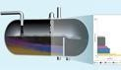
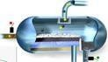
Profiler
Allows customers to monitor, Separator Study control and optimise phase The ability to assess the
and interface levels in tanks, performance of production separators, pipes. separator.

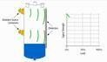

Level Gauge FMI
A custom designed nucleonic Minimize both the time and level system to provide highly cost associated with accurate phase level inspecting the integrity of information. steel jacket members.

Scan
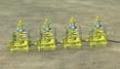

Slug Monitor
A technique to investigate
The TRACERCO™ Slug the process conditions and
Monitor allows the detection the extent of mechanical and control of process slugs.
damage that exist within a
distillation column.
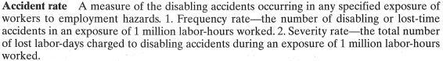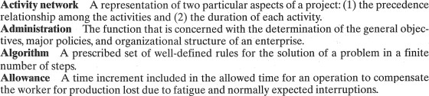

USOS DEL INFINITIVO CON “TO”

Función: | Traducir como: | Oraciones
Dentro de la frase nominal
1. Núcleo de la frase nominal | infinitivo | 1.2.3
2. Postmodificador del núcleo | -para + verbo infinitivo  -preposición requerida+ verbo infinitivo | 4.5.6.
3. Después de palabras interrogativas  WHAT- WHICH - WHERE – WHEN – WHO – WHY –  HOW HOW LONG – HOW FAR – HOW DEEP- ETC | infinitivo | 7
4. Anticipador “IT” + Verbo BE o similar  (LIKE, SEEM, LOOK) + To infinitive | infinitivo | 8
Dentro de la frase verbal y en el predicado de la oración.
5. Circunstancial de propósito o finalidad. | “para” + infinitivo | 9.10.11
6. Después de verbo BE indicando futuro. | Ir a/ Estar por / estar a punto de (Be + about + to infinitive) | 12.13
7. Después de verbo conjugado indicando:
Temporalidad: begin, continue, start | preposición requerida por el verbo + infinitivo; o ando-endo si así lo requiere el verbo | 14.15
Grado de certeza: seem, appear | parecer + infinitivo | 16.17
Esfuerzo, volición o logro:  try, manage, succeed, decide, want, etc. | preposición requerida por el verbo + infinitivo. | 18.19.20
Modo de realizar una acción:  hesitate, happen, tend, | preposición requerida + infinitivo | 21.22.23
Causante de una acción (seguido por la persona gramatical que la realiza): help, encourage, enable, allow, put, etc  (agree/acordar, allow/ permitir, claim/sostener, demand/exigir, enable/facultar, permitir encourage/incentivar, alentar, forbid/prohibir, indicate/indicar, order/ordenar, plead/suplicar,  promise/prometer, propose/proponer, remind/report/informar, request/pedir , require/solicitar, tell/decir, ask/preguntar, pedir, threaten/amenazar, warn/advertir | (inf. o subjuntivo) | 24.25.26
8. Después de un adjetivo en el complemento del verbo. | Preposición requerida por el adjetivo + infinitivo | 27.28
9. Despuésde la forma pasiva de algunos verbos que agregan significado modal: be supposed to, be allowed to, be required to, etc | 17infinitive o subjuntivo | 29.
10. Pasivas especiales con verbos de discernimiento que acompañan a los procesos de investigación, descubrimiento y comunicación. | Verbo pasivo + QUE + Sujeto +  Infinitivo | 30.
11. Después de los mismos verbos de discernimiento del punto 10, pero en voz activa. | QUE +verbo conjugado en el tiempo que corresponda. | 30.31. 32.
12. Después de “too” (demasiado) “enough”  (suficiente) | para + infinitivo | 33
- To see is to believe.
- To specify both the number of protons and neutrons is necessary to identify a nucleus.
- To end our dependence on rapidly dwindling oil supplies is the main concern of our government.
- It´s time to think for yourself again.
- The tools to excavate have been stored nearby.
- All engineering disciplines require the ability to perform measurements of some kind.
- This book will show you how to convert data into knowledge.
- It is essential to have some professional experience before you get your degree.
- We have thermal printer mechanisms to meet any demand.
- To put more capabilities into the same space, you need smaller and smaller components.
- Now we are repricing everything to save you time and money.
- They are to build new schools.
- It is about to boil. It is to boil in five minutes.
- The company began to restore the fast-crumbling historical monument.
- The wind will continue to blow the whole day.
- They seem not to understand our gestures.
- There seems to be considerable research in this field.
- Have you ever tried to assemble a radio?
- We tried to push the car but we were not able to move it.
- These institutions have managed to provide substantial training for mechanical engineers.
- He hesitated to pour the frozen liquid.
- The column tends to tilt to the left.
- Personal computers help the economy to keep going.
- This workshop will allow students to gain valuable experience.
- The software enables them to perform a wider range of tasks.
- I`m anxious to help. I`m willing to help. I`m almost determined to help. I`m reluctant to help.
- The project was difficult to put into practice.
- You are supposed to finish your project. / You were allowed to use the laboratory. / They will be expected to finish on time. / The students have been prohibited to use this device.
- The gas was believed to be inert. / They believed the gas to be inert.
- The experiments proved his theory to be correct.
- Scientists do not believe supernovae to be explosive stars that occur in other galaxies only.
- The temperature was too high to conduct the experiment./ high enough to conduct the …
Use of an on-location dewatering unit during operations has become mandatory in some parts of the world, such as the Arctic, jungles, and rain forests and in close proximity to urban environments. Additionally, on-location dewatering units may be mandated when drilling near freshwater sources, near sensitive fishing areas, or where concern for protecting ocean species is very strong or regulated.
With the pH of fluid typically being between 7.0 and 10.0, the colloidal particles in the fluid tend to be negatively charged. The negative charges repel the particles, preventing them from clumping together to form larger particles. To remove these submicron colloids is difficult, even with a high-speed centrifuge with 2000 g force. Therefore, to remove these tiny particles in the fluid, it is first necessary to treat the fluid with chemicals to agglomerate the solids to make them large enough to be removed by a high-speed centrifuge.
The process of agglomeration to create large, dense clusters requires three steps:
- Destabilize the submicron particles so they no longer repel each other.
This is easily achieved by lowering the pH from 7.0_10.0 to approximately 5.5.
- Coagulate or bring together the fine solids—create an attraction between the particles.
- Flocculate, bundle, or wrap together to create large dense clusters.
Waste Management Drilling Fluids Processing Handbook

TIEMPOS VERBALES
MODALES
THERE + BE

Tiempos | Simples | Continuos | Perfectos
Presente | Aux: do- does  (no se traduce) | Aux: be: am-is- are (se traduce estar) | Aux: Have – Has (se traduce haber)
 | + Verbo en su forma simple y sin auxiliar en el afirmativo.  La tercera persona singular lleva – s/-es | + Verbo seguido de la forma  ING. (ando endo) | +Verbo en participio pasado –ED o tercera columna (ado.ido)
 | I investigate  Yo investigo He investigates El investiga  Do I investigate?  ¿Investigo?  Does he investigate?  ¿Investiga?  I don´t investigate.  No investigo.  He doesn´t investigate El no investiga. | They are investigating Están investigando He is investigating. Está investigando. Is he investigating?  Are they investigating?  ¿Están investigando? | I have investigated  He investigado  He has investigated El ha investigado Have they investigated? ¿Han investigado?
Pasado | Aux: did (no se trad.) | Aux: be: was – were | Aux: had
 | + verbos regulares terminados en – ED, o irregulares segunda columna. | +Verbo seguido de la forma –  ING. (ando endo) | +Verbo en participio pasado (regulares terminan en –ED) o tercera columna de irregulares ado.ido
 | I investigated. Yo investigaba. Yo investigué.  Did I investigate?  ¿Investigué?  I didn´t investigate.  No investigué. | I was investigating.  Estaba investigando.  Estuve investigando | I had investigated Había investigado.
Futuro | Aux. Will/shall  (no se traduce) | Aux: Will be  (estar en futuro) | Aux: Will have  (haber en futuro)
 | + Verbo principal en su forma simple. (se traduce en futuro) | +Verbo seguido de la forma –  ING. (ando endo) | +Verbo en participio pasado (regulares terminan en –ED) o tercera columna de irregulares ado.ido
 | I will investigate Investigaré  Will I investigate?  Investigaré?  I won´t investigate.  No investigaré. | I will be investigating Estaré investigando | I will have investigated Habré investigado

Condicional | Aux. would  (no se traduce) | Aux. would be  (estaría) | Aux. would have  (habría)
 | +Verbo principal en su forma simple. (se traduce en condicional –ia) | +Verbo seguido de la forma –  ING. (ando endo) | +Verbo en participio pasado (regulares terminan en –ED) o tercera columna de irregulares ado.ido
 | I would investigate  Investigaría  Would I investigate?  Investigaría?  I wouldn´t investigate. Yo no investigaría | I would be investigating Estaría investigando | I would have investigated Habría investigado
Modales | can – could- may – might  be able to  must – mustn´t ought to – should – need to have to – had to | auxiliar modal  + be | auxiliar modal  +  have
 | + verbo en su forma básica. | + verbo + ING. | + verbo en participio pasado o tercera col.
 | I can investigate. Puedo investigar I could investigate. Podría investigar I may investigate  Puedo investigar  I had to investigate  Tenía que investigar I must investigate Debo investigar. etc. | I can be investigating Puedo estar investigando. He must be investig.  Debe estar invest.  They should be investigating.  Deben estar invest.  She can´t be investigating. No puede estar investigando She has to be investigating. Tiene que estar inv. etc | He can´t have investigated.  No puede haber investigado. He must have investigated. Debe haber investigado. He shouldn´t have investigated. No debería haber investig
There + Be  (indica existencia= haber | tiempos simples, There is computer. There was...  There will be |  | perfectos,  There has/had been a difficulty.
pasado) El tiempo lo determina la forma del verbo  TO BE | The issue is discussed El asunto es discutido Se  discute el asunto  It was discussed. Se discutió  It will be discussed. Se discutirá.  It would be discussed. Se discutiría. | The issue is being discussed. El asunto está siendo discutido. Se está discutiendo  It was being discussed. Se estaba discutiendo. | The issue has been discussed.  El asunto ha sido discutido. Se ha discutido…  It had been discussed. Se había discutido. It will have been …  Se habrá discutido
  Formas pasivas (Be + participio

VERBOS MODALES

VERBOS MODALES
- Los verbos modales permiten detectar la “presencia del autor” en el texto, en el sentido de que indican hipótesis, posibilidades, sugerencias, certezas, promesas, obligaciones, etc.
- Son verbos auxiliares que, a diferencia de los auxiliares estudiados hasta ahora, sí tienen un contenido semántico además del gramatical, ya que incorporan los significados mencionados al verbo principal del grupo, que ahora está expandido y expresa un sentido más complejo.

• PODER
can (presente) | can´t / cannot | poder (tener la capacidad, posibilidad o permiso de hacer algo)
could (pasado de  can) | could not couldn´t | podía o pudo (tenía o tuvo capacidad, o permiso de hacer algo)
could (condicional ) |  | podría (tendría la capacidad o permiso para hacer algo) Es una posibilidad más remota que la que expresa can.
be able to equivale a can | isn´t able to/ aren´t /won´t be able to / etc. | poder, ser capaz de
may (presente) | may not | poder (existir la posibilidad o tener permiso para hacer algo)
might (pasado de may) | might not mightn´t | podía – (tenía la posibilidad o el permiso para hacer algo)
might (condicional) |  | podría – (tendría la posibilidad o el permiso para hacer algo) Es una posibilidad más remota que la que expresa may.

• DEBER
must (presente) | must not mustn´t | deber (tener la obligación o la necesidad de hacer algo) Es también un consejo o una deducción.
have to equivale a must | don´t have to /doesn´t have to / won´t have to, etc | deber, tener que
should (presente) | should not shouldn´t | deber (tener la obligación moral, o la necesidad de hacer algo)
should (condicional) |  | debería (tendría la obligación moral de hacer algo /sugerencia
ought to | ought not oughtn´t | Debe /debería (tener la obligación de hacer algo) Implica obligación y recomendación.
- A substance can change from one state into another.
- A substance is able to change from one state into another.
- This substance was able to change from one state into another.
- This substance has been able to change from one state into another.
- Metals which cool rapidly may fracture/could fracture/might fracture.
- An expert should perform / must perform / can perform / ought to perform the operation.
- The study of the surface could not determine oil presence. Consequently, we had to carry out a geological survey of the underground rock structure.
- These bearings are popular because they can take very heavy loads and are self-aligning.
- These bearings are popular because they are able to take very heavy loads and are self- aligning.

AUXILIARES MODALES EN PASADO
• | Los verbos modales en las formas ya estudiadas (MODAL + VERBO PRINCIPAL) indican tiempo presente y/o futuro.
• | COULD se puede tomar como pasado de can (habilidad) o como condicional, y lo mismo sucede con MIGHT (pasado de may o condicional), aunque la referencia al pasado se da en muy pocos contextos:  I can´t move the block. He told me that he couldn´t move the block.  He may not come. I knew that he might not come.
• | Cuando el AUXILIAR MODAL va seguido de una FORMA PERFECTA (HAVE + ED O  TERCERA COLUMNA), entonces la indicación temporal es claramente el pasado, el verbo HAVE se traduce como HABER y la traducción de los grupos verbales es la siguiente:

could have –ed/3º col. | podría haber + participio pasado | posibilidad en pasado
might have –ed/3º col. | podría haber + participio pasado | posibilidad en pasado
should have –ed/3º col. | debería haber + participio pasado | obligación en pasado
shouldn´t have –ed/3º col. | no debería haber + participio pasado | acción que se concretó pero que no debió haberse hecho.
ought to have –ed/3º col. | debió haber + participio pasado | obligación en pasado
outhtn´t have –ed/3º col. | no debió haber + participio pasado | acción que se concretó pero que no debió haberse hecho.
must have –ed/3º col. | debe haber + participio pasado | conclusión sobre el pasado
can´t have-ed/3º col. | no puede haber + participio pas- | conjetura o conclusión
should have -ed/3º col. | debió haber + participio pasado | conclusión en pasado
would have –ed/3º c | habría + participio pasado | condicional perfecto

>Los modales en pasado se combinan también con la frase de existencia THERE BE, obteniéndose las correspondientes formas pasadas THERE + MODAL + HAVE BEEN
- There could have been podría haber habido (posibilidad de existencia en pasado)
- There should have been debería/debió haber habido (obligación de existencia en pasado)
- There must have been debe haber habido (conjetura de existencia en pasado)
- The solution could have been contaminated by dirt in the test tube.
- There ought to have been more accurate forecasts.
- There could have been a mistake.
- There should have been a serious investigation.
- These modifications would not have been necessary.
- By the end of Chapter 8, you should have accomplished the following objectives:
- In a practical machine, for example, one might have had as many as 60 segments, and the variation of γ from 90◦ would have been only }3◦, with a torque fluctuation of less than 1 percent.

16.1 ELECTRICITY AND MAGNETISM
In the early 1800s, H. C. Oersted, a Danish physicist, had proposed the notion that the phenomena of electricity and magnetism are interconnected. Oersted had shown that an electric current produces magnetic effects (more specifically, a magnetic field). Soon after, the French scientist André Marie Ampére expressed this relationship by means of a precise formulation, known as Ampére’s law. A few years later, the English scientist Faraday illustrated how the converse of Ampére’s law also holds true, that is, that a magnetic field generates an electric field; in short,
Faraday’s law states that a changing magnetic field gives rise to a voltage.
We shall undertake a more careful examination of both Ampére’s and Faraday’s laws in the course of this chapter.

A. Traducir las siguientes oraciones y las variantes dadas.

    - The industrialized countries experienced a serious energy shortage.
    - have experienced
    - will have experienced
    - had experienced
    - have been experiencing
    - had been experiencing
    - would have been experiencing
    - are to experience

    - Such a system offers many potential advantages.
    - offered
    - is offering
    - was offering
    - would offer
    - should offer
    - might offer
    - can´t offer

    - There are fundamental limitations on photocell efficiency.
    - will be
    - would have been
    - could be
    - must be
    - were
    - have been
    - could have been
    - might have been
    - had been
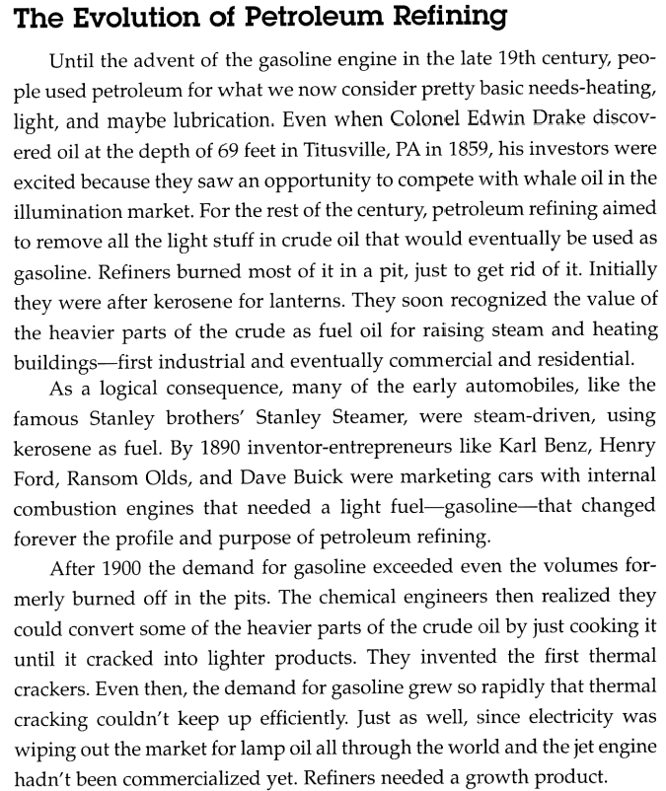

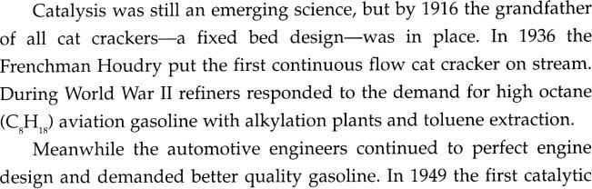

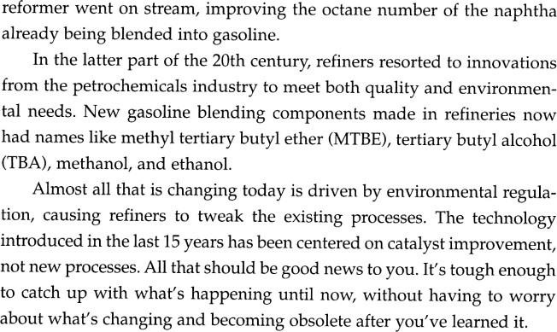

Cybernetics

Prospects for Brain–Computer Interfacing
Team uses brain waves to drive robot.

A group of undergraduates at Northeastern University demonstrated in June that they could steer a robot via thought. The subject in the experiment watched a computer screen and selected commands using his retina, causing electrical activity in the brain’s visual cortex ranging from 4 to 100 hertz. The signals were then translated to a small robot, similar to the Roomba vacuum cleaner.  Electrical engineering professor Deniz Erdogmus, who oversaw the project at Northeastern, says that because the connection between the user and the robot is  Internet-based (you can track the robot over Skype) an operator could control it from a considerable distance away.  (...)  Previous studies had shown that linking mammalian brain matter with electric circuitry has a burning or melting effect on the brain. | However, in the last two decades, advances in computation have enabled researchers to bypass this problem, somewhat, and rely more on devices that don’t have to be surgically implanted to collect brain signals.  Electroencephalography (EEG), which the Northeastern University team used, is among the favored of these techniques.  EEG uses a sensor array affixed to a subject’s head externally, like a swimming cap.  Because the signal from an EEG is weaker than the signal from a surgically implanted sensor, more guesswork is required to de- duce what the brain is trying to communicate; that guesswork is aided through algorithmic math. Noninvasive BCI relies much more on algorithms and mathematic problem solving.
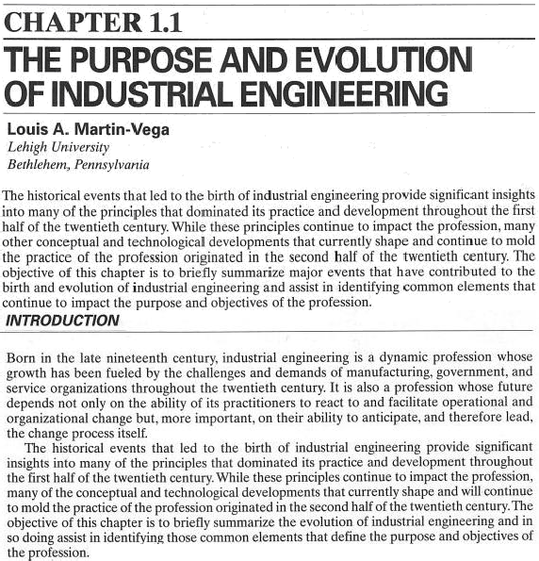

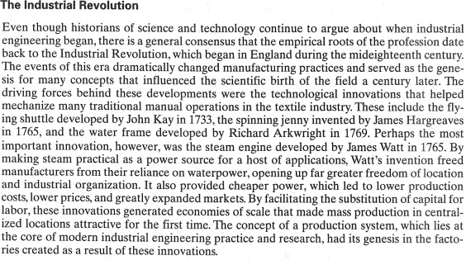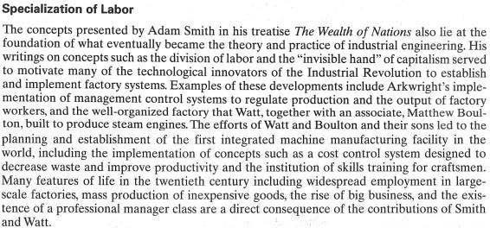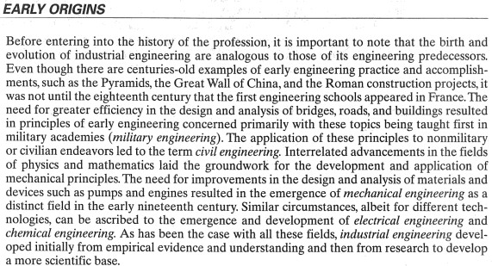
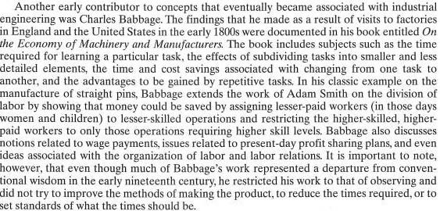

EL IMPERATIVO

- Consiste en el uso de la forma básica del verbo para dar órdenes, instrucciones, o sugerencias. Fasten your seat-belt. (Ajuste su cinturón de seguridad)
- En general no se usa el sujeto de la oración, el que queda sobreentendido como la segunda persona you (singular o plural), aunque a veces puede aparecer delante del verbo. You fasten your seat-belt.

- La forma negativa es don´t, o Don´t you... Don´t smoke here. (No fume aquí) Don´t you forget it. (No lo olvide Ud.)
- Puede aparecer intensificado con el verbo DO+forma base: Do take care! (tenga cuidado)
- También puede aparecer en plural con la forma Let´s o let us + base. Let us consider this hypothesis. (Consideremos esta hipótesis)

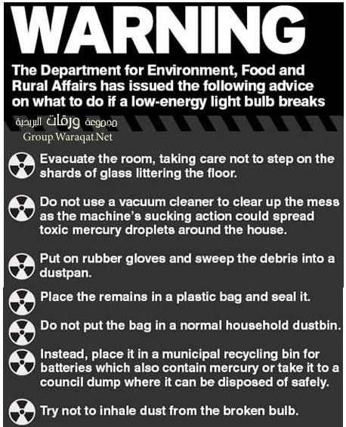

AFIJOS
FORMACION DE PALABRAS: PREFIJOS Y SUFIJOS

• | Los AFIJOS (prefijos y sufijos) son partículas que se encuentran agregadas al comienzo o al final de una palabra y que alteran el significado de la misma (aunque mantienen la raíz) o cambian la clase de palabra de que se trata (de verbo a sustantivo, o a adjetivo, por ejemplo)
• | Estar familiarizado con la existencia de prefijos y sufijos facilita la búsqueda de las palabras en el diccionario, ya que es posible quitarlos, buscar la palabra de origen del vocablo y a partir de ésta llegar al significado en castellano.
• | (Se incluyen primero ejemplos de formación de palabras, y, al final, una lista completa de prefijos y sufijos por orden alfabético con sus respectivos ejemplos.)
Formación de VERBOS a partir de adjetivos (-ize/-ise, -ify, -en)

legal | legalize | modern | modernize
popular | popularize | pure | purify
simple | simplify | sharp | sharpen
short | shorten | straight | straighten
- They want to modernize the factory.
- Use these tablets to purify the water.
Formación de VERBOS a partir de sustantivos (-ify/-efy, -en)

beauty | beautify | liquid | liquefy
length | lengthen
Formación de ADVERBIOS a partir de adjetivos (-ly)

easy | easily | main | mainly
quick | quickly | stupid | stupidly
- These alloys break easily.
Formación de SUSTANTIVOS a partir de verbos (-er agente, -ment, -tion, -ance, -t)

sharpen | sharpener | fasten | fastener
open | opener | teach | teacher
amaze | amazement | develop | development
pay | payment | retire | retirement
move | movement
admire | admiration | associate | association
examine | examination | organize | organization
react | reactance | weigh | weight
- The scientists are giving the new instruments a careful examination.
- The scientists are giving a careful examination to the new instruments.
Formación de SUSTANTIVOS a partir de adjetivos (-ity/-ty, -ness, -dom, -hood, -ics, - ure, ian (agente)

pure | purity | cruel | cruelty
odd | oddity | stupid | stupidity
dark | darkness | clear | clearness
aware | awareness | free | freedom
false | falsehood | economic | economics
physic | physics | moist | moisture
difficult | difficulty | electric | electrician
- Is this a mayor discovery or a scientific oddity?

Formación de SUSTANTIVOS a partir de otros sustantivos (-age, -ship, , -ery, -ful, -ing, - ism, ist )

drain | drainage | scholar | scholarship
hard | hardship | wine | winery
spoon | spoonful | tube | tubing
magnet | magnetism | motor | motorist

Formación de ADJETIVOS a partir de sustantivos (-y, -ic, -ical, -ful, -less, -en, -ive, -like, ous, ward (en dirección a))

dirt | dirty | hair | hairy
atom | atomic | biology | biological
grammar | grammatical | pain | painful
care | careless | care | careful
pain | painless | gold | golden
effect | effective | tree | treelike
resine | resinous | pore | porous
back | backwards | tree | treeless
- The operation was painless.

Formación de ADJETIVOS a partir de verbos (-able, -ible que se puede, -ive que puede)

wash | washable | debate | debatable
break | breakable | observe | observable
recognize | recognizable | detect | detectable
dispose | disposable | react | reactive
- Those elements are no longer recognizable because they are blended into the surroundings.
Formación de OPUESTOS (un-, in-, im-, il-, ir-, dis-, de-, non-,)

wind | unwind | block | unblock
efficient | inefficient | possible | impossible
legal | illegal | regular | irregular
agree | disagree | approve | disapprove
honest | dishonest | centralize | decentralize
increase | decrease | ascend | discend
sense | nonsense | payment | nonpayment
resident | nonresident | conformist | nonconformist
absorbent | nonabsorbent
- There is a lot of disagreement with respect to the last point.

Indicación de superioridad (super- ultra- over), inferioridad (under-, infra-, ) anticipación ( fore, pre-,) posterioridad (post-) repetición (re- ) duplicidad (double-, ambi-) negación (non-, dis-, un-,) oposición (anti-, contra-,) separación (extra-) unicidad (mono-) cantidad (multi- poly- ultra )

light | ultralight | violet | ultraviolet
sonic | ultrasonic | developed | underdeveloped
load | overload
employed | underemployed | red | infrared
structure | infrastructure | cast | forecast
ground | foreground | heat | preheat
determine | predetermine | admit | readmit
distribute | redistribute | barrel | doublebarrelled
check | doublecheck | edged | doubleedged

Otros prefijos: formación de verbos (en-)
large | enlarge | code | encode

Reducing Wear in Abrasive Conditions
Abrasion is the removal of material from a surface by the movement of material across its surface. The factors affecting abrasive wear are the surface properties of the item being worn away, the abrasive properties of the material moving across the surface and the characteristics of motion. Where abrasive wear is a problem it becomes necessary to understand the mechanism of attrition.

VOZ PASIVA

is/ am /are made | es/soy/son hechos | se hace/n
was/were made | era/ eran hechos – fue/fueron hechos | se hacía/ n – se hizo
will/ shall be made | será hecho | se hará
would be made | sería hecho | se haría
is/am/are being made | está siendo hecho | se está haciendo
was/were being made | estaba/estuvo siendo hecho | se estaba/estuvo haciendo
have/has been made | ha sido hecho | se ha hecho
had been made | había sido hecho | se había hecho
will have been made | habrá sido hecho | se habrá hecho
can be made | puede ser hecho | se puede hacer
can´t have been made | no puede haber sido hecho | no se puede haber hecho
could be made | podría/podía ser hecho | se podría/pudo hacer
could have been made | podría haber sido hecho | se podría haber hecho
may be made | puede ser hecho | se puede hacer
may have been made | puede haber sido hecho | se puede haber hecho
might be made | podría/podía ser hecho | se podría/podía hacer
might have been made | podría haber sido hecho | se podría haber hecho
should be made | deberia/debe ser hecho | se debería/debe hacer
should have been made | debería/debió haber sido hecho | se debería/debió haber hecho
must be made | debe ser hecho | se debe hacer
must have been made | debe haber sido hecho | se debe haber hecho
ought to be made | deber ser hecho | se debe hacer
ought to have been made | debió haber sido hecho | se debió haber hecho

Once the electric drive had been selected, the results of battery tests performed by the battery team were evaluated to determine the proper battery technology, and the resulting geometry and weight distribution of the battery packs. With the preferred battery technology identified (see Figure 1.7), energy criteria were included in the simulation, and lap times and energy consumption were predicted. Finally, appropriate instrumentation was designed to permit monitoring of the most important functions in the vehicle. Mechatronic Systems—Design of anElectric Race Car

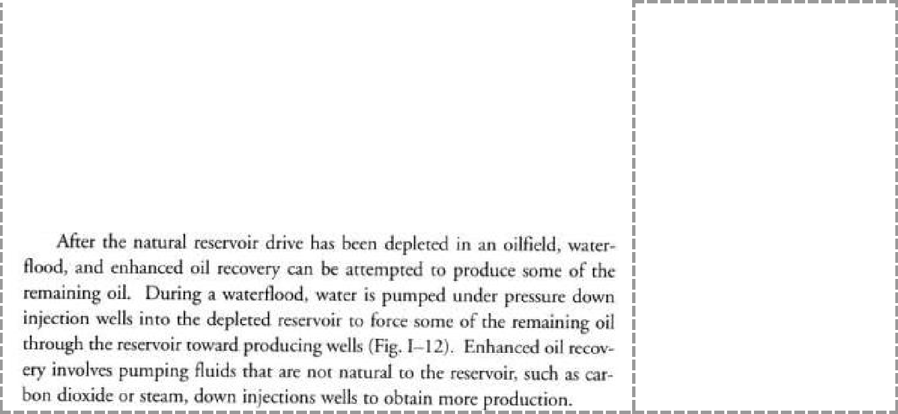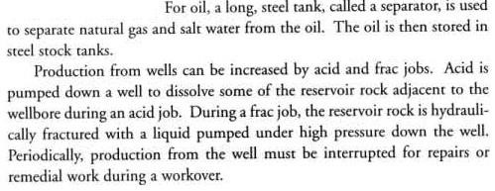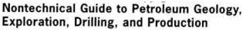
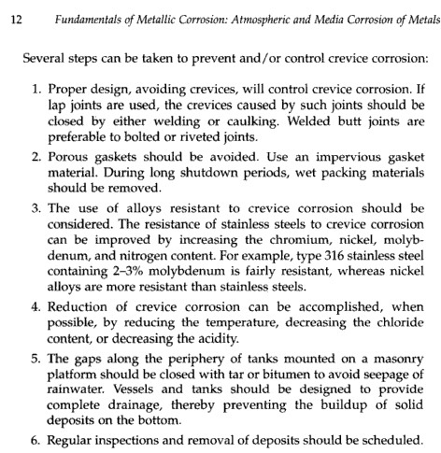
O
-
Ring

Design,

Operation,

and

Use

Properly

designed

o
-
ring

grooves

and

properly

installed

o
-
rings

stop

the

passage

of

pressurised

liquids
or gasses. O
-
rings are made of elastomeric materials such as rubbers and plastics. Flexibility while
being deformed under pressure is their greatest sealing advantage. They deform under pressure and
then return back to their original shape once the pressure is removed.

VOZ PASIVA ESPECIAL
Se llama voz pasiva especial a la construcción pasiva (Be + participio pasado) seguido de un infinitivo (to + verbo; to+have+participio pasado – infinitivo perfecto o to+have been + participio pasado- infinitivo perfecto pasivo)
El grupo verbal extendido se puede dividir en dos partes, la parte en voz pasiva y la parte que contiene el infinitivo.
El verbo principal de la parte en voz pasiva generalmente representa un proceso mental o verbal (verbo de pensamiento o habla) relacionado con el descubrimiento, experimentación o comprobación de un fenómeno, por eso, para traducir estas oraciones al castellano, partimos desde ese verbo, usando la forma “Se”, por ejemplo, Se piensa que… se supo que… se comprobará que...
Luego se traduce el sujeto de la oración, que representa el foco de la comprobación o experimentación o descubrimiento.
El verbo en infinitivo tiene que ver con aquello que se ha descubierto, visto, o experimentado o demostrado. Este verbo corresponde al sujeto de la oración. El tiempo verbal en castellano se decidirá según el contexto.
-All living organisms are known to consist of cells.
2 / Se + 1 + que / 3 / 4
-Se sabe que todos los organismos vivientes consisten de células.

Se + 1 + que/ 2 / 3 / 4
All living organisms are known to consist of cells. were known to consist will be known to consist had been known to consist could be known to consist must be known to consist
Ejemplos de verbos de pensamiento o habla en infinitivo y en participio:

announce | announced | Know | known
Believe | believed | Nominate | nominated
Consider | Considered | Pronounce | Pronounced
Establish | established | Refer | referred
Estimate | estimated | Suppose | supposed
expect | expected | Show | Shown/showed
Find | Found | Say | said
- Water is said to boil at 212 degrees Fahrenheit.
- Two or more circuit elements are said to be in series if the identical current flows through each of the elements.
- The voltage divider network of Figure P2.26 is expected to provide 2.5 V at the output.
- Sometimes programmers use a suffix letter b for binary numbers, o for octal, h for hexadecimal, and t or d for tens for decimal. Other times you are simply expected to know from context the number base that is being used.
- Modern PCs are expected to spot any new hardware and adapt themselves to it.
- The true value of the response was known to be constant.
Traducir los siguientes titulares de artículos periodísticos

  - Vast petroleum reserves are thought to be under the Arctic
  - WARMING IS FOUND TO DISRUPT SPECIES
  - Dirty Smoke From Ships had been Found To Degrade Air Quality In Coastal Cities ➢ Michigan laser beam is believed to have set record for intensity ➢ UPS is said to be in talks to buy a Dutch rival, TNT.
  - Disclosures Are Found to Change Financial Behavior
  - Diesel fumes are found to cause cancer, N.J. residents at high risk
  - Many related organisms are found to have the same enzymes and hormones
  - Babies raised among dogs are found to be healthier study says
  - The earliest inhabitants of North America were thought to have come across a bridge of land thousands of years ago from what continent?
  - Immigrants will be expected to speak English and champion British culture
  - Some of the oldest rocks ever found have been estimated to be about 3.9 billion years old

ORACIONES CONDICIONALES

TIPO I (condicionales reales – presente y futuro)
Son oraciones donde se expresa la posibilidad cierta de que algo suceda si se da o se cumple la condición expresada. O sea que la oración consta de dos partes: Una condición que expresa una situación posible, y una predicción o resultado, también posible.
- La condición se expresa en algún tiempo presente (simple, continuo, perfecto, o modal) y va precedida por el conector IF (Si...).
- El resultado o predicción se expresa generalmente en algún tiempo futuro. También se puede usar un tiempo presente (condicional tipo O) o imperativos o modales (tipo Mixto)
If you know the temperature, you will calculate the results.
, you calculate
, you can calculate
, you will be able to
, calculate
  - If they do not trust the government, they may be afraid to invest their capital in the country.
  - If they are not properly lubricated, metal parts have to be replaced.
  - If the mechanism is operating improperly, you must report this to the supervisor.
  - If the motor can´t be spared from service, the cleaning operation will have to be made “in situ”
TIPO II (condicionales hipotéticas – presente y futuro)
Son oraciones donde se expresa una posibilidad remota de que algo sucediera si se cumpliera la condición expresada. La condición no es una situación real sino hipotética. En muchos casos la frase continúa con un “pero...”seguido de la situación real, que se contrapone a la hipotética.
- La condición se expresa en pasado simple ( para indicar distanciamiento de lo real) y se traduce como subjuntivo pasado en español: -ara, -iera, -ase, -iese. Si bien el verbo está en pasado, la referencia temporal es presente: situación hipotética presente.
- El resultado se expresa generalmente en condicional con el auxiliar would o modales condicionales should, might, could, (para indicar alejamiento de un resultado real).

If we knew the temperature, we would calculate the results. But ... could calculate might calculate
would be able to calculate would have to calculate
  - ... nuclear energy is very polluting and dangerous. If there was a slight error, it would lead to tremendous damage to the environment and destruction of human life.
  - If a crack were found, the material should be checked.

TIPO III (condicionales hipotéticas en pasado)
Son oraciones donde se expresa la posibilidad de que algo habría sucedido en el pasado si se hubiesen dado, o se hubiesen cumplido ciertas condiciones, que en la realidad no se cumplieron.
- La condición se expresa en pasado perfecto, para indicar distanciamiento de la realidad y referencia al pasado, y se traduce en subjuntivo pluscuamperfecto (hubiera/hubiese)
- El resultado se expresa en condicional perfecto, para indicar aquello que habría sucedido si la condición se hubiese dado.

If we had known the temperature, we would have calculated the results. But ... could have calculated might have calculated
might have been able to calculate would have had to calculate
  - Expansion of the use of computer technology throughout the country would certainly not have reached its current proportions if Hong Kong had not developed its own facilities...
  - If the atom had had a net positive charge, it would have been ionized.
  - The equipment would have lasted longer, if the maintenance had been more efficient.
  - The results would not have been uncertain if the specified instructions had been followed.

Automotive Power

A Case Study in Energy Relations
The power requirements of a gasoline-powered automobile are an important and practical example of the concepts in Chapter 6. If roads were flat and frictionless and air resistance didn’t exist, there would be no need for an automobile to have an engine. All you’d need to go for a drive would be a few strong friends to give you a push to get started and a few other friends at your destination to stop you.
(Steering on frictionless roads would be a problem, though.)
In the real world, however, if a moving car doesn´t have an engine, it slows down because of forces that resist its motion. The engine’s function is to continuously provide power to overcome this resistance. So, if we want to understand how much power is required from a car’s engine, we must analyze the forces that act on the car.
Two forces oppose the motion of an automobile: rolling friction and air resistance...

If the temperature is too high or too low, the operating time of the battery will become shorter. If you drop the battery accidentally, check to see if the body of the battery and the terminals are damaged.

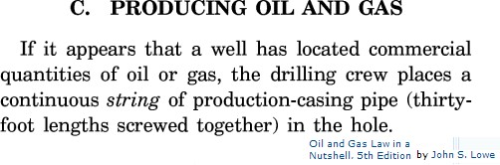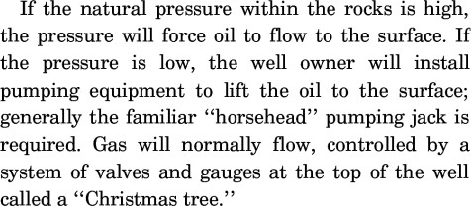

CONDICIONALES ESPECIALES

Llamamos condicionales especiales a todas aquellas oraciones donde, si bien aparecen las funciones de condición y resultado similares a las ya estudiadas en condicionales tipos I, II y III, se diferencian de aquellas ya sea por utilizar una palabra introductoria de la condición que no es “if”, o por tener una estructura diferenciada en cuanto al orden en el que aparecen las palabras (inversión verbo+ sujeto)

conectores distintos de “if”
as long as | si, mientras, siempre que
but for | si no fuera por, si no hubiese sido por
in case | en caso de que
in the event | en caso de que
only if | si, sólo si
unless | a menos que
provided (conector en posición inicial) | si, siempre que
providing (conector en posición inicial) | si, siempre que
since | puesto que, dado que,
suppose/supposing | suponiendo que , supongamos que
whether | si, ya sea
inversión
should | si, en caso de, si acaso, si llegara/n a (II)
were + inversión + to infinitive (posición inicial) | si + subjuntivo (tipo II)
had + inversión (posición inicial) | si (tipo III)

Whether (= if) - Si  Whether or not - si...o ...no ya sea que...o...no | I don´t know whether the configuration was applied properly.  Whether or not this configuration is applied properly, it will work.  Whether this configuration is applied properly or not, it will work.
Unless - A menos que  = if not  (Nexo con significado negativo) | Unless this configuration is applied properly, it won´t work.
Even if - Aún cuando  Incluso si  Aunque  (Nexo cuyo resultado no se basa en la condición) | Even if this configuration is applied properly, it won´t work.
- Only if - Sólo si  - As long as - Siempre que  - Provided (that) - Siempre que  - Providing (that) – Siempre que  - On the condition that – A condición de que  (Nexos de condiciones necesarias) | Only if / as long as/ Provided that/ Providing that/ On the condition that /this configuration is applied properly, it will work.
• But for + noun - de no ser por si no hubiera sido por…  (Nexo negativo de condición necesaria ) | But for the use of this configuration, the system would have never worked.
In case (that) - en caso de que, por si  Assuming (that) suponiendo que Supposing  (that) - suponiendo que  (Nexos de condiciones imaginarias) | Assuming that the configuration is applied properly, it will work.
As if - Como si  (Nexo de condición hipotética) | Let´s continue as if the configuration had been applied properly.
Con Inversión:
Condicional sin nexo y con inversión  SHOULD  (si, en caso de que) | Should the product be defective, you may contact our helpdesk.  If the product is defective, you…  If the product were defective…
Condicional sin nexo y con inversión WERE  (oración hipotética - presente) | Were the product defective, you may contact our helpdesk.  If the product were defective, you…
Condicional sin nexo y con inversión HAD (oración hipotética – pasado) | Had the product been defective, you might have contacted our helpdesk, but …  If the product had been defective, you might have contacted our helpdesk, but…  Hadn´t the product been defective, you might have never contacted our helpdesk.

Your Philips Warranty
In case your Philip product is not working correctly, please contact first our helpdesk to assist you. If the helpdesk concludes with you that the product is defective, contact your Philip Dealer where you bought the product.
In the event you require service while in another country, or you cannot contact the dealer where you bought the product, contact our helpdesk for support to solve the problem.
Should you come across any more difficulty during installation or use, before you contact Philip technical support, please prepare the following information so that we could solve your problem more quickly.
- Had businesses not deployed mobile applications, they would have never gained competitive advantage.
- Providing the devices have an easy-to-use interface, the use of the different applications will be successful.
- Were the engineers to design a complete usability test, they would have to foresee all the possible situations of the applications use.
- Finally, we should remark that two complex numbers are equal if and only if the real parts are equal and the imaginary parts are equal. This is equivalent to stating that two complex numbers are equal only if their magnitudes are equal and their arguments are equal.
- Definition: The Norton equivalent current is equal to the short-circuit current that would flow were the load replaced by a short circuit.
- Since these three subcircuits are in parallel, the same voltage will appear across each of them.
- Note that this method is also useful for circuits containing a larger number of elements, provided that we can represent these circuits by their equivalents, with the diode appearing as the load.
- The buzzer also sounds when the key is not turned but the lights are on. In addition, the car will not start unless the key is in the ignition, the car is in park, and all doors are closed and seat belts fastened. Design a logic circuit that takes all of the inputs listed and sounds the buzzer and starts the car when appropriate.
- It is virtually impossible to specify what the best motor would be, unless the application and its environment are clearly specified.
- Unless otherwise specified, the fermentation medium consisted of (l-1): 12 g sucrose, 0.1 g KH2PO4, 0.5 ml corn steep liquor (nitrogen content 47 mg ml-1), 0.5 g urea, 0.1 g NaCl and 0.2 g MgSO4_7H2O. The initial pH of all media was adjusted to 7.8.
- Since the actuator rotates the valve diverter which redirects the flow of water, it is imperative that the seals and the O-rings within the valve body be lubricated often (at least every three (3) months).
- Check whether the load is within the permitted range.

- This procedure allows for a safety factor should the mud density increase slightly.
TRADUCCIONES CON “SE”
1. Pasivas con “se” (pasiva común sin “by”
- A similar molding made of untreated material should be used.

- Pasiva con “se” al final de una oración
- Several methods of determining moisture content have been developed.
- By choosing your operating time with care, even greater distances can be reached.
- In that case, special materials that have little or no change in resistance over a wide temperature range are used.

3. Pasivas especiales (pasiva + to infinitive)
- These effects were supposed to have appeared previously.
- Conductors are said to offer a low resistance to the flow of current.
- This phenomenon was found to occur in ferrous metals.
- The sun and moon were believed to move in circles.
- As fluid approaches the pump suction, it is assumed to have very little to no rotational velocity. Note: Prerotation of fluid in suction piping can andoften does exist, but will be disregarded in this discussion.

4. Voz pasiva con elipsis e -ing con elipsis.
- When getting ready to leave, the firemen were called for an emergency.
- When used in construction, these materials provide elasticity to the building.
- This is the eclipse as observed just before the beginning of the annular phase.
- In his investigations already mentioned on the consistency of the quantum theoretical methods, Heisenberg has given this relation.
- Besides the formula already mentioned for benzene, several others have been proposed.
- As shown in Fig. 1, the process can be repeated and a further section of the same group of cells obtained.
- The lowest resistance observed was '420 when working through 10 ohms.
- If working under standard conditions one might expect standard results.

5. Pasivas con sujeto consciente o animado
- A hundred and thirty two scientists were given grants enabling them to attend twenty- nine different international scientific meetings and also, during the course of the project, more than a hundred developing country scientists were given advanced training.

- Washington Programme officers at the US National Science Foundation (NSF) have been told to stop using their influence with principal investigators to negotiate down the size of research grants.
6. Frases verbales pasivas con significado específico:

make use of | Usar/aprovechar | be made use of | hacerse uso de
make allowance for | tener en cuenta | be made allowance | tenerse en cuenta
account for | explicar | be accounted for | explicarse
take care of | tener cuidado/cuidar | care should be taken | debe cuidarse que/ + debe tenerse cuidado de que + subjuntivo
take account of | tener en cuenta | account should be taken | debe tenerse en cuenta
- This important fact was made use of in the operation of the mechanisms.
- Care should be taken that the temperature does not exceed 80ºC.
- Allowance must be made for the possibilities of heavy peak loads.
- No allowance has been made for age, differences in diameter, or any abnormal condition of interior surface.
- Considering first the chemistry involved, account must be taken of the effects of the reactants on the metal.
- The useful work of the unit is accounted for by displacement of the oil.
- Some machines have adjustable angle drive systems that can be changed to account for various process conditions.
- No information has been published that accounts for all variables.
- The problem with this equation is that it fails to account for other rheological variables.
- All practical formulae for the flow of fluids are derived from Bernoulli’s theorem, with modifications from empirical studies to account for losses due to friction.
7. Verbos intransitivos y transitivos sin objeto directo que deben traducirse con “se”
- The sun and moon both rise in the east and set in the west.
- The more heat, the faster ice melts.
- Which frozen liquid melts the fastest?
- Most structural alloys corrode merely from exposure to moisture in the air.
- Zinc dissolves in salt water.
- A suspension is different from a solution. The solid particles have not dissolved but are suspended in the liquid.
- A solid dissolves in a liquid when it mixes completely with the liquid.
- If a substance is soluble in water, then we can show it dissolving.
- You see streamers of color precipitate downward through the water.
- Why does stainless steel corrode?
- These substances separate when dissolved in water.
8. Acciones reflejas (-self /-selves) y recíprocas (each other, one another) y “together”
- Any two bar magnets placed near each other will try to align themselves head-to-tail.
- These programs protect each other from viruses.
- These programs protect one another from viruses.
- Like poles repel each other.
- This article is about the alteration of the note of railway whistles in trains meeting each other.
- All developing countries have no option but to increase their investment in science if they want to lift themselves above the pile of underdeveloped nations.
- Many mathematicians feel themselves perceived as unable to conduct the simplest practical task, unfashionably attired, nerdy and isolated from the world.
- The article explains how plants maintain themselves in the struggle for existence.
- We propose a way to stimulate the Earth's capacity to cure itself, as an emergency treatment for the pathology of global warming.
- The land exhausts itself very rapidly after growing soya bean two running years.
- New techniques from molecular neuroscience are beginning to give us a glimpse of how the visual system is put together.
- A warehouse is a central database where data from many different sources are brought together on one physical site.
- The lines are coated and insulated from each other.
- You cannot solder nichrome wires to each other or to other types of wire.
9. Verbos become - get - go - grow y make+objeto - seguidos de participio pasado o adjetivo

Cuando estos verbos van seguidos del participio pasado de otro verbo, o de un adjetivo, son indicaciones de un proceso de transformación, y deben traducirse como volverse aquello que se indica en el adjetivo o participio, o, si fuera posible, debe transformarse el adjetivo o participio en verbo y traducirse con “se”.
Cuando el verbo make va seguido de un adjetivo, o de un objeto directo más adjetivo, sigue el mismo patrón y se traduce como volver, pero sin la partícula se.
- A significant fraction of the hormone molecules that bind to cells become linked to their receptors.
- The difficulties with corrosion become greater as the temperature is raised.
- Questions about the nature of the new coronavirus will be answered within days, when virologists get hold of the complete genetic sequence now being generated at the CDC.
- The response to the second stimulus could get larger or smaller than to the first depending on the device.
- The engineers got interested in how to handle this new device.
- This well-produced book is a 'must buy' for anyone wanting to get started in this field.
- Too much silicon makes the core brittle and difficult to machine into the desired shape.
- Highly inhibitive WBMs, such as PHPA/glycol in a 20 to 25%msolution of NaCl, can remove water from the cuttings, but the cuttings may actually get stickier, depending on how wet they were when generated.
- The usual procedure is to start with coarser-mesh screens in the fast drilling, larger holes near the top of the well and to ‘‘screen down’’ to finer screens as the well gets deeper. Finer screens can be used when the drilling rate decreases.
- As holes get larger and deeper, the surges become larger and more violent.
- Other natural environments may make burial difficult or impossible.
- The net cost of improper care will probably make the decision very costly.
10. Usos impersonales de YOU y ONE
- One can anticipate the content of the text by reading its title.
- One may ask why this technique has been adopted so late.
- You must be careful when working with statistics.

5.4 Assembly of Valve
Before proceeding with the mounting of a valve onto an actuator make sure that the actuator operates in the desired direction of rotation and both actuator / valve are correctly orientated. Important: When using a spring return actuator for a fail safe operation, ensure that when air or electricity failure occur the direction of rotation is correct for your application.
_ Fit the valve (5) onto the actuator (3). Ensure that the actuator is in normal position (closed position).

ELLIPSIS
Se llama elipsis a la eliminación o elisión de algunos elementos de la oración cuando están sobreentendidos. Deben tenerse en cuenta los elementos elididos para hacer la traducción.
Por lo general lo que se elimina es :
- el verbo to be como parte de tiempos continuos y perfectos, en oraciones en voz activa y pasiva. (en estos casos lo que permanece en la oración es el verbo principal con –ing, o el participio pasado. Decidir el tiempo verbal según el contexto)
- el sujeto (recordar que el pronombre eliminado siempre es igual al de la oración en la que se ha producida la elipsis, o la más cercana a ella)
- los pronombres relativos : which, who, that, where (traducir según el contexto) o Se puede encontrar el conector (if, as, when, while, though, unless, whether, etc,) seguido de la forma –ing o del participio pasado, habiéndose omitido el sujeto y el verbo to be (it is, it was, they are, they were )
Ejemplos de casos de expresiones elípticas:

If necessary | While working
If possible | Done, work will go on…
As indicated | Unless otherwise said…
As above shown | Once obtained…
As said | After tested, the results…
As stated | Regarding the results… Related to this…

While testing the inflammable properties of the explosive mixture of air and coal-gas proceeding from the mouth of an unlighted Bunsen-burner, and observing its flame kindle and flashing back along a glass tube, it occurred to one of the students and to the chemical demonstrator, Mr. Haigh, to check the flame in its descent by inserting a piece of wire-gauze in the tube. On reaching the wire-gauze the flame rested there, as expected.

- It should be remembered that we are not able to determine the lines very accurately, there being a possible error of 0-005, as previously stated.
- Impressive solar-to-electrical energy conversion efficiencies have been achieved with such films when used in conjunction with liquid electrolytes.
- In fact, as first indicated, the so-called ‘high-velocity’ stars which describe highly elongated elliptic trajectories around the galactic centre seem to possess rather different physical characteristics as compared with the ‘ordinary’ stars predominating in the neighbourhood of our sun and moving along regular, almost circular, orbits.
- The nature of the X-rays was finally determined when, aided by Planck's theory of radiation, Prof, von Laue was able to show that X-rays could be diffracted.
- To determine the forces that may be released in earthquakes is a complicated process, even when aided by satellites of the Global Positioning System.
- The main advantage of land application is that, if done right, the waste is incorporated into the land and the land can be returned to its original status (e.g., for growing crops).
- 'When in doubt, leave out'
VERBO CON PREPOSICIÓN, ADVERBIO o ADJETIVO

Abrade | Raer, raspar | call at | ir a, parar en
Apply | Aplicar-aplicarse | call away/off | cancelar,ordenar
Attract | Atraer | call back | revocar
be back | estar de vuelta | call for | necesitar, demandar
be down | estar escrito | call forth | hacer salir, sacar
be in for | estar expuesto a | call in | pedir, llamar
be off | estar apagado, salir | call on | visitar
be out | no ser considerado | call out | gritar
be out of sth | no tener más | call up | citar, convocar
be over | terminar | carry away | llevarse
be up | estar levantado | carry back | devolver
be up to | estar dispuesto a | carry off | alzar, retirar
Bend | Doblar, torcer | carry on | proseguir
Blow | Soplar | carry out | ejecutar, llevar a cabo
Boil | Hervir | carry over | pasar a otra página
Bore | Perforar | carry through | llevar a cabo,
break away | soltarse, escapar | Cast | Vaciar, moldear
break down | romperse, averiarse | Connect | Conectar
break from | desprenderse | Cool off | Enfriar
break in | forzar, intervenir | come about | ocurrir, efectuarse
break off | separar, cortar,cesar | come along | caminar, venir
break out | escapar, comenzar | come back | volver
break thorugh | superar, atravesar | come by | pasar por
Break out | Desenroscar | come down | bajar, descender
Break up | Desmenuzar,terminar | come for | venir a buscar
Brick up | Enladrillar | come from | proceder, provenir
bring about | efectuar | come in | entrar
bring away | llevarse algo | come near | acercarse
bring back | devolver | come on | avanzar
bring close/near | acercar | come out | publicar
bring down | bajar | come over | venir, cruzar
bring forth | producir | Cut | Cortar, labrar
bring in | introducir | cut away | recortar
bring off | lograr, llevar a cabo | Cut down | Rebajar, reducir
bring on | llevar, acarrear | Cut in | Conectar, introducir
bring out | demostrar | cut off | quitar, amputar
bring up | educar, criar | cut open | abrir cortando
bring over | persuadir | cut out | eliminar, desconectar
Buck up | Contrarremachar | cut short | interrumpir
Burn out | Quemarse | cut up | cortar, despedazar

Deal | Distribuir | get up | preparar, levantarse
Displace | Desalojar | get through | terminar
Dissolve | Disolver | get to | llegar a
Do away with | Deshacerse de
do for | servir, bastar para | give back | devolver
do over | hacer de nuevo | give in | rendirse
do with | poder con, arreglarse | give off | echar, despedir
do without | arreglarse sin | give out | publicar, faltar
Draw | Tirar, sacar, dibujar | give over | entregar, abandonar
draw away | quitar, llevarse | give up | renunciar
draw back | retroceder | go across | cruzar
draw in | atraer | go against | oponerse
Draw off | Decantar, sacar | go along | seguir
draw out | sacar | go back | retroceder
draw over | persuadir | go by | pasar por alto
draw up | parar | go down | bajar
Dry up | Secar, deshidratarse
Drill | Taladrar | go forward | adelantar
Drive | Mover, accionar | go in | entrar
Drive in | Martillar | go into | participar
Evaporate | Evaporar | go off | explotar
Experiment | Experimentar | go through | discutir en detalle
Fall | caer | go to | dirigirse a
Fall back | retroceder, retirarse | go up | incrementar, subir
fall down | caerse | Guild | construir
fall in | caer adentro | hold | sostener/sostenerse
fall off | disminuir, decaer | keep away | mantener alejado
fall out | suceder | keep back | guardar
Fasten | Asegurar, atar | keep down | decrecer,sujetar
File | Limar, registrar | keep in | mantener, sostener
Filter | Filtrar | keep off | no entrar, no tocar
Fit | Ajustar, proveer | keep on | continuar, seguir
Fit out | Equipar | keep to | adherirse
Fit up | Bulonar | keep up | mantenerse firme
Flow | Fluir | keep up with | ir parejo,a igual ritmo
Flow back | Refluir | Knock down | Desmontar, voltear
Forge | Forjar, fraguar | Lay out | Proyectar
Frame | Armar, componer | let | permitir
get at | llegar, alcanzar | let down | dejar caer
get back | recobrar | let in | dejar entrar
get down | descender | Let in | Empotrar
get into/in | entrar | let off | explotar, dejar ir
get off | salir, sacar | let on | revelar un secreto
get on | progresar | let up | relajarse, disminuir
get out | desaparecer | Light | Quitar la presión
get out of | salir de, evitar | Line in | Alinear

get over | recuperarse | look after | cuidar
look at | mirar | stand back | retroceder
look for | buscar | stand by | estar inactivo, listo
look forward | prever, esperar | stand for | representar,
look like | parecerse | stand forth | adelantarse
look on | considerar | stand off | mantenerse a distancia
look out | cuidarse | stand out | mantenerse firme,destacar
look to | atender a, | stand to | no abandonar, seguir
look through | examinar | stand up | levantarse
look up | averiguar, consultar | stand up for | enfrentar
look upon | considerar | Take apart | Desarmar (una máq)
make again | rehacer | take away | quitar, sacar, llevarse
make of | deducir | take back | devolver, llevar a
make off | irse | take from | restar, sustraer
make out | discernir | take in | engañar, dar ingreso
make over | transferir | take off | despegar, sacarse
make up | completar, inventar | take on | prometer, asumir,
put away | apartar, poner aparte | take out | sacar, llevar, quitar
put back | guardar, atrasar | take to | comenzar a, dedicarse
put down | bajar, reprimir | take up | levantar,admitir,ocupar
put in | introducir | Temper | Templar
put off | posponer, diferir | Test | Probar, ensayar
put out | extinguir, despedir | Thin out | Entresacar, reducir
put over | dilatar,llevar a cabo | Throw out | Desengranar
put to | agregar, añadir | Top out | Coronar, rematar
put up | poner en su lugar | Trim off | Recortar
put up with | tolerar | Trim up | Adornar, componer
run across | atravesar, hallar | Tune in | sintonizar
run after | buscar | turn away | desviar, echar
run down | parar, extenuar | turn back | volver
run on | continuar | turn down | declinar,rechazar,doblar
run out | agotar, desperdiciar | turn into | convertir en, cambiar
run out of | quedarse sin algo | turn off | apagar
run over | hojear, repasar | turn on | prender
run through | examinar | turn out | resultar
run up | incurrir, sumar | Turn over | Volcar, transferir
Saw | Serrar, serruchar | turn to | comenzar, transformar
Scrape off | Quitar raspando | Turn off | Desconectar
Screw down | Atornillar | Wrap up | Arrollar, envolver
Seat | Ajustar (válv.) | Wind off | desenrollar
Set up | armar | Wind up | Devanar
Sharpen | Afilar, amolar | Wreathe | Enroscar
Shield | proteger | Wriggle out | Deslizarse
Shut down | Parar, cesar | Wear away | Consumirse
Shut off | Cortar | Wear off/out | Gastarse, borrarse
Slot | Acanalar | Wedge | Acuñar, calzar
Smooth | Alisar, aplanar | Weld | Soldar, unir
Spread out | Extender distribuir | Whitewash | Blanquear

  - Keep shale shakers well maintained, and never bypass them.
  - Install a removable screen over the suction to keep out large solids and trash.
  - The surface system needs to have the capability to keep up with the volume- building needs while drilling; otherwise, advanced planning and premixing of reserve mud should be considered
  - The main drawback has been the slow and tedious process to change requirements to keep up with technology.
  - If the rig cannot mix drilling fluid fast enough to keep up with these losses, reserve mud and or premixed drilling fluid should be available to blend into the active system to maintain the proper volume.
  - Screen blinding occurs when grains of solids being screened find a hole inthe screen just large enough to get stuck in.
  - Now there is better control over what gets into the pit.
  - Suspended solids make up the wall cake; dissolved solids remain in the filtrate.
  - Agitation will also help in the removal of gas, if any is present, by moving the gaseous drilling fluid to the surface of the tank, providing an opportunity for the gas to break out.
  - All the wells were dried up by the long drought.
  - Well workers could not put up with salary cuts.
  - Storing operations are difficult to carry out if you cannot handle the machine.
  - They have developed a product to do away with rust.
  - After the oil overflows a weir or plate inside the tank, it is pumped away.
  - A pipe on the top carries the gas away.
  - With the pump shut down, remove the hopper and valve from the tee.
  - When the first mud cleaners were introduced into the field, they had to be shut off during weight-up.
  - Since fluid will naturally flow in the direction of least resistance, it will tend to flow back (recirculate) toward the suction inlet, where fluid entering the impeller is at a relatively low head.
EL SUBJUNTIVO
    - subjuntivo propiamente dicho
    - en oraciones condicionales
    - con “it” y “there” introductorios
    - con verbos especiales
    - en causativos
    - en imperativos
    - en pasivas especiales
    - en cláusulas temporales

Significado de los verbos en modo subjuntivo:
El hablante usa estas formas verbales para referirse a procesos o acciones que no son reales (no se pueden ubicar en la línea del tiempo -pasado, presente, futuro-) sino virtuales y subjetivas; que existen en su pensamiento a modo de:

DESEO, DUDA, HIPÓTESIS, POSIBILIDAD, TEMOR, NECESIDAD, o CREENCIA
Desde el punto de vista sintáctico, el subjuntivo aparece en un verbo adjunto al verbo principal o a una frase principal cuando éstos expresan una acción dudosa, hipotética, posible, necesaria o deseada. (Por ejemplo en la oración Espero que llegues a tiempo el verbo llegar está en
subjuntivo (llegues) y acompaña al verbo de la frase principal esperar, que está en modo
indicativo, tiempo presente (espero)
Subjuntivo en español:
Presente  Verbo AMAR  que yo ame que tú ames / que vos  ames que él ame  que nosotros amemos que ustedes amen que vosotros améis que ellos amen | Verbo TEMER  que yo tema que tú temas / que vos  temas que él tema que nosotros temamos que ustedes teman que vosotros temáis que ellos teman | Verbo PARTIR  que yo parta que tú partas/ que vos partas que él parta que nosotros partamos que ustedes partan que vosotros partáis que ellos partan | Verbo SER  que yo sea que tú seas / que vos seas que él sea que nosotros seamos que ustedes sean que vosotros seáis que ellos sean
Imperfecto (pasado) Verbo AMAR  que yo amara /amase que tú/ que vos amaras /amases  que él amara/ amase  que nosotros amáramos/amásemos  que ustedes amaran/amasen que vosotros amarais/amaseis que ellos amaran  /amasen | Verbo TEMER  que yo temiera /temiese que tu temieras/ temieses que él temiera /temiese que nosotros temiéramos/temiésemos que ustedes temieran o temiesen que vosotros temierais o temieseis que ellos temieran/ temiesen | Verbo PARTIR  que yo partiera/partiese que tú / que vos partieras/partieses que él partiera/partiese que nos  partiéramos/partiésemos  que ustedes partieran/partiesen que vosotros partiérais/partiéseis que ellos partieran/partiesen | Verbo SER  que yo fuera/fuese que tú/vos fueras/fueses que él fuera/ese que nosotros  fuéramos/fuésemo  s que ustedes fueran/fuesen que vosotros fuerais/fueren que ellos fueran/fuesen

Tiempos compuestos:  Perfecto de subjuntivo  Verbo AMAR  Que (aunque) yo haya  amado hayas amado haya amado hayamos amado que ustedes hayan amado hayáis amado que ellos hayan amado | Verbo TEMER  Que (aunque) yo haya temido hayas temido haya temido hayamos temido hayan amado  hayáis temido hayan temido | Verbo PARTIR  Que (aunque) yo haya  partido hayas partido haya partido hayamos partido que ustedes hayan partido  hayáis partido que ellos hayan partido | Verbo SER  que (aunque) yo haya  sido hayas sido haya sido hayamos sido  que ustedes hayan sido  hayáis sido que ellos hayan sido
Pluscuamperfecto de  subjuntivo  Verbo AMAR que(aunque) yo hubiera/-ese amado hubieras/-eses amado hubiera/-ese amado hubiéramos/ésemos amado que ustedes hubieran/- sen amado  hubierais/-seis amado hubieran/esen amado | Verbo TEMER  Yo hubiera/ese temido  hubieras/eses temido hubiera /ese temido  hubiéramos/esemos temido  que ustedes hubieran/- esen temido hubierais/eseis temido hubieran/esen temido | Verbo PARTIR que(aunque) yo hubiera/-ese partido hubieras/-eses partido hubiera/-ese partido hubiéramos/ésemos partido que ustedes hubieran/- sen partido hubierais/-seis partido hubieran/esen partido | Verbo SER que yo hubiera/-ese sido hubieras/-eses sido hubiera/-ese sido hubiéramos/ésemos sido  que ustedes hubieran/- sen sido hubierais/-seis sido hubieran/-esen  sido
- Frases hechas con expresión de deseo (Forma básica del verbo)
“God save the Queen” “Heaven forbid” “Long live the king”
“God bless you my son”
"If he wants to waste his money on that, then so be it!
- Expresiones de deseo con “wish”(+pasado o condicional)
  - I wish she were an expert on the subject.
  - I wish you were here.
  - He wishes the product were cheaper.
  - I wish it wasn’t raining.
  - I wish I didn't have to go to work tomorrow
  - I just wish those people would go somewhere else.

- Oraciones con verbos de pensamiento o de habla que a su vez proyectan una cláusula que requiere “que” en castellano.

procesos mentales:
- de conocimiento como know (saber) think (pensar), understand (entender) believe
(creer) doubt (dudar) remember (recordar) forget (olvidar), wonder (preguntarse)
- de volición como want (querer) need (necesitar) intend (tener la intención de) desire
(desear) hope (esperar) wish (desear), would like ( desear) realize (darse cuenta)
Técnico • Prof.de percepción Gladys M. Barsotti como see– Prof. (ver Corina) hear Cepparo(oir) notice – Prof. (percibir, Stella Pellicer notar) feel (sentir- 51) taste-
(percibir el sabor) smell (percibir el olor) Cuando estos verbos son negativos, van seguidos de subjuntivo.
- de afecto como like (gustar), love (amar) admire (admirar) miss (extrañar) fear
(temer) hate (odiar) appreciate (apreciar) prefer (preferir) annoy (molestar) puzzle
(desconcertar)
procesos verbales (de decir)
- say (decir) tell (contar) ask ( preguntar, pedir ) request (pedir, solicitar) reply
(responder) suggest (sugerir) warn (advertir) explain (explicar) propose (proponer)
Uso de should: A veces se utiliza la forma should que en este uso no debe traducirse como modal, sino simplemente debe traducirse el verbo que le sigue en subjuntivo.
En estas oraciones uno de los participantes, generalmente el sujeto, es aquel que realiza el proceso de pensar, sentir o decir, y va seguido de otra cláusula que contiene aquello que se piensa, se recuerda, se dice, se pide o se ordena.
A veces en la segunda cláusula también aparece la persona gramatical a la que se le pide, ordena, recuerda o advierte algo.
En castellano las dos partes de la oración se conectan con “que” seguido de subjuntivo presente o pasado.
a) Subjuntivo con verbo en su forma básica (con o sin should):
  - It was suggested that the government not raise taxes at the end of the year.
  - We recommend that every applicant apply for the job in person.
  - They recommend that every student be here at three.
  - I insist that she come immediately.
  - They insist that she be here immediately.
  - The Prime Minister insisted that he be photographed with the President.
  - He requests/requested that I be there as soon as possible.
  - Our decision is that the school remain closed.
  - The engineer proposes that his decision be accepted. (be: subjuntivo)

Storage instructions
If the actuators are not immediately used, the following precaution must be taken for storage:
_ Store in a dry environment at ambient temperature.
_ It is recommended that the actuator be stored in its original box.
_ Do not remove the plastic plugs on air supply ports.

Safety notice
It is important that the actuator should only be used within pressure limits indicated in our technical specifications.


Operating the actuator over pressure limits will damage internal parts as well as cause damage to the housing.
Operating the actuator over or under temperature limits will damage internal and external components.
Operating the actuator in corrosive environments with incorrect protection may damage the internal and external parts.
Isolate all air lines and make sure that actuator air connection is vented before installation or servicing of the actuator.
b) Subjuntivo expresado con to-infinitive
- I prefer them to come round here every day.
- They don´t believe him to have worked much.
- She doesn´t believe him to have been working much lately.
- I believe him to be an honest man.
- I don´t believe him to be an honest man.
- They intend us to be completely discredited.
- I don´t want unpleasant words said to people.
- I want you to remember to loop the cable over the platform.
- Could you ask the professor to bring the tester?
- Each one would be requested to select an option.
- The teacher told us to leave the exercise undone.
- The notice warned us against taking this path. (-ing)

- Imperativos: Después de verbo en imperativo afirmativo o al traducir el verbo en imperativo negativo.

  - “Let me help you with that,” he offered.
  - Ensure that ventilation is provided.
  - Make sure ventilation is provided.
  - Make certain that formation fluids are not entering the well bore.
  - Don´t talk to her!
  - Don´t stop the movement.

- Condicionales

Tipo II | (If + pasado simple) | subjuntivo pasado (ref.presente-futuro) | si... –ara/-ase –iera/iese
Tipo II | (were + inversión) | subjuntivo pasado | si... –ara/-ase –iera/iese
Tipo II | (should + inversión) | subjuntivo pasado | si.../ en caso de de/ si acaso/ – ara/ase – iera/iese
Tipo III (If + pasado perfecto) |  | subjuntivo pluscuamperfecto | si... hubiera/hubiese ...-ado ido
Tipo III (sin if – had + inversión) |  | subjuntivo pluscuamperfecto | si... hubiera/hubiese ...-ado ido
Tipos II o III (con otros nexos) |  | subjuntivo pasado o pluscuamperfecto
  - If he had worked more, he would have collected more.
  - If we had been working all the time, the project would be ready now.
  - Had a crack been found, the material would have required inspection.
  - Should the material show any signs of failure, the company would replace it.
  - Had the desilters or centrifuges been fed by centrifugal pumps, some type of flow meter would have been required to accurately determine the feed rate.
  - If a flow meter were unavailable, determine the flow rate to the solids control equipment.
- Verbos que deben traducirse con la palabra “que” seguido de subjuntivo.

keep ...from verbo+ ing prevent ...from verbo+ing restrict…from verbo+ing Stop …from verbo+ing | Evitar que algo o alguien haga algo
enable + persona gramatical + to infinitive | permitir que algo o alguien haga algo
allow + persona gramatical+ to infinitive let + persona gramatical + infinitivo sin to | permitir que algo o alguien haga algo
wish + cláusula | deseo que/ desearía que .../ querría que + subjuntivo / “Ojalá” + subjuntivo
it is to be wished | es deseable que .../es de esperarse que…
be likely to + verbo | ser posible que/ser probable que + subjuntivo
- This problem is likely to get worse.
- There will likely be a public plan as a backup for SMEs.
- These problems are likely to happen.
- I wish he were here.
- We wish you to do it.
- It is to be wished that our ideas will be considered soon.
- We wish that our ideas will be considered soon.
- I wish I knew.
- Low-molecular-weight (LMW) shale inhibitors (e.g., various amines) serve as clay intercalators and hydration suppressants and keep cuttings from swelling and dispersing
- The procedure is convenient because it keeps oil from being spilled.
- The mud cleaner screen keeps larger particles from entering the system.
- The excess drilling fluid (2400 bbl) would need to be removed from the drilling-fluid system to keep the pits from overflowing.
- When a back tank (possum belly), is used, the flowline should enter at the bottom to prevent solids from settling and building up.
- This device will help prevent the shaft from bending.
- After each operation, flush the entire system with clean fluid to prevent the mud from drying and plugging the system.
- The use of this device will prevent chemical waste from settling inside the pipes.
- The flowline must have sufficient slope to prevent fluid from overflowing the bell nipple.
- Poor solids control not only prevents achieving a good drilling rate, but it also affects hole cleaning.
- Better drilling fluid properties were required to prevent trouble.
- Coarse screens allow more drilled solids to pass through.
- Sometimes large amounts of oil are encountered, and it is desirable to allow some oil to biodegrade before mixing with dirt to achieve the final waste/soil mixture.
- Soil humus adsorbs large amounts of sodium, allowing the clay in the soil to remain flocculated.
- The most common practice is to bury the solids in the existing reserve pit after the water is allowed to evaporate.
- This enables the chemicals to fully react with the particles.
- Google can enable us to go faster and farther.
- One of the primary functions of the drilling fluid is to bring drilled cuttings to the surface in a state that enables the drilling-fluid processing equipment to remove them with ease. To achieve this end, quick and efficient removal of cuttings is essential.

Since ignition temperature is the temperature at which ignition may occur due to contact with a hot surface, it follows that motor selection must be based on the maximum surface temperature that will never exceed the autoignition temperature of any potentially explosive mixture likely to exist. The National Electrical Code mandates that motors be marked to indicate the maximum temperature when they are placed in service with combustible materials.

The IEC classifies hazardous locations into zones according to the probability of a potentially explosive atmosphere occurrence. The degree of danger varies from extreme to rare:

. Zone 0: An explosive gas/air mixture is continuously present or present for long periods of time. No electric motors may be used in these areas.
. Zone 1: An explosive gas/air mixture is likely to occur in normal operations.
. Zone 2: An explosive gas/air mixture is not likely to occur in normal operations and, if it does occur, will exist for only a short time.
There is some evidence that above 180 rpm, turbulent flow ensues for many fluids. At these high levels, there seems to be little additional benefit to hole cleaning from increasing pipe rotation any further; most likely this is because cuttings beds cannot form in turbulent flow. During sliding, hole cleaning is minimal and cuttings beds are likely to form. Thus, sliding should be kept to a minimum during any drilling operation. Indeed, this is one of the reasons that rotary steerable tools have become popular.
7. Causativos:
Estas oraciones se componen de dos partes: causante o iniciador de la acción + realizador de la acción, y en este contexto, los verbos cause, make, have y get se traducen como hacer que alguien haga algo, o hacer que algo se haga o sea hecho.

cause + persona gramatical+ to infinitive | hacer que alguien o algo haga algo.
Get + persona gramatical + to infinitive | hacer que alguien o algo haga algo.
make + persona gramatical + verbo | hacer que alguien o algo haga algo.
have + persona gramatical + participio pasado | hacer que algo se haga/ hacerse hacer algo
get + persona gramatical + participio pasado. | hacer que algo se haga/ hacerse hacer algo
- This substance causes the reaction to stop. (Comparar: This substance causes the reaction)
- The teacher made the student explain the results of the project.
- Did you make the voltage fall?
- The company had the characteristics of the product improved and the components modified.
- (The company had the characteristics of the product)
- The company´s refusal has caused the employees to go on strike.
- Flocculation causes particles to join together to form a loose, open network.
- Clays would cause the circulating fluid to thicken, thus increasing the viscosity of the fluid.
- Application of this centripetal acceleration causes heavier particles to move outward against the walls of the cone.
- Elevated temperatures can also destroy direct and invert-emulsion systems and can cause gelation in clay- based muds, either of which can negatively affect equipment performance.
- Drilled solids create poor fluid properties and cause many of the costly problems associated with drilling wells.
- This makes the PHPA appear to be much more viscous than it really is.
- Foaming makes it difficult to separate gas from liquid. The best practical defoamers are aluminum stearate and alcohol.
- Inertia. Force that makes a moving particle tend to maintain its direction or a particle at rest to remain at rest.
17.1 INTRODUCTION TO ELECTRICAL THEORY


The properties of electricity are voltage, current, and resistance. Voltage (also known as electromotive force, or emf ) is the strength of a circuit that causes current to flow through the resistance in the circuit. It is a force that causes electrons to move from one atom to the next. Voltage is analogous to pressure in the mechanical system.
8. For... to infinitive para indicar propósito
- The project was too expensive for the company to accept it.
- For a pollution-control strategy to be considered by the U.S. Environmental Protection Agency, it must be the most effective and reliable technology available.
- For this thesis to be applied, the social phenomena involved should be kept constant.
- This development made it possible for the shale shaker to remove particles greater in size than API 80_API 80 (177 microns).
- Agitation will also help in the removal of gas, if any is present, by moving the gaseous drilling fluid to the surface of the tank, providing an opportunity for the gas to break out.
- The degasser discharge pit is also the suction pit for the centrifugal pump used to pump drilling fluid through the eductor on the degasser.

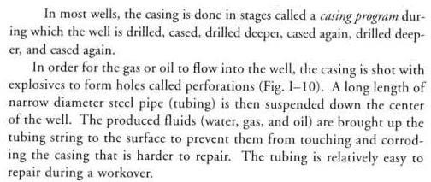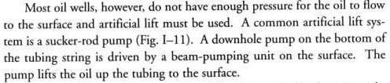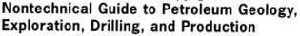

9. Frases y conectores que deben traducirse con la palabra “que” seguida de subjuntivo.

Condicionales especiales
as if | como si + subjuntivo
but for | a no ser por / si no fuera por .../ si no hubiese sido por
even if | aún si / aún cuando / aunque ...
even though | aunque
in case / in the event | en caso de que
provided / providing (that) | siempre que / si
supposing | suponiendo que/ si
unless | a menos que
whether | si... / ya sea que
Otros casos
once | una vez que...
no matter what | no importa lo que ... + subjuntivo
since | dado que (causa/consecuencia)
so that | de modo tal que
until | hasta que
No matter | No importa lo que, no importa, sin importar
Pronombres , adjetivos o | adverbios
whatever | cualquier cosa que ... lo que sea, lo que
whichever | cualquiera que / cualquier cosa que, cualquier, cual sea
whoever | quienquiera que, quien sea,
whenever | cuando sea que
wherever | en cualquier lugar que, donde sea que, donde quiera que

- Even though he has worked well, his contract will not be signed.
- Whatever problem you have, an assistant will help you.
- Crews need to be alert to torn screens no matter what shaker is used.
- Solids-control systems, no matter how good, cannot totally separate the drilling fluid from the drilled cuttings.
- The damaged part will look as if a spoon were used to scoop sections of metal from the part.
- If the discharge from the mud hopper is routed into a tank that is not stirred properly, a large quantity of commercial materials could settle, even if the hopper is properly dispersing and wetting the materials.
- Even if the actual Vs were 57% instead of 60%, the low-gravity solids concentration would be 34% volume.
- Correction factors should be determined and applied in cases in which the base liquid contains more than 10,000 ppm salt, or emulsified oil.
- Underbalanced drilling may be conducted using any type of fluid, provided that the hydrostatic column of that fluid is less than formation or pore pressures.
- These smaller hydrocyclones became known as desilters, since they removed solids called silt down to 15 to 30 microns.
- The desirable effect is to reduce the liquid content of the discarded drilled solids so that they can be removed from a location with a dump truck instead of a vacuum truck.
- Use this procedure to remove a cuttings bed once it has formed.
- Once the sample has completely passed through the stack of sieves, dry each sample of solids on each individual sieve.
- Dumping the back tank into the pits (to clean the screen or for whatever reason) is a form of bypassing the shale shaker and should not be done.
- Then, the contents of the pit can run down the hill and collect in whatever is at the bottom.
- Whichever shaker or shakers are used, consideration must be given to providing sufficient safe power to the shaker motors.
- Replace screens whenever necessary.
- The mud cleaner is effective in removing solids before they grind to smaller size, and should be used whenever circulating.

- Introductor “it”
  - Recordar: introductor “it” + adjetivo+ to infinitive
  - It is advisable to start early.
  - It is fundamental to make an informed decision.
  - For the large jobs, it is advantageous to have some storage (buffer) for generated waste.
  - The aboveground pit is constructed where it is impractical to dig a pit.
  - Introductor “it” seguido de adjetivo + “that” = “que” + cláusula en subj. Estas oraciones introducen valoraciones (juicios de valor, reacciones emotivas, dudas, desconocimiento o negación sobre lo que sigue)
  - It is imperative that more decisions are made by the shareholders.
  - It is probable that the earth is just as old as the moon.
  - It is essential that all the mathematical symbols be understood.
  - It is almost impossible that they arrive on time.
  - Thus it is important that the burial cell be placed below the rooting zone of future plants.
  - It is imperative that the solids be removed from recycled water because they act as a defoamer and tend to interfere with the development of proper recyclable foam.
  - It is imperative that individual lengths align precisely within a section.
  - Introductor “it” seguido de adjetivo + “for”+ persona gramatical + verbo subj.
  - It is essential for everyone to be informed of the new regulations.
  - It is advisable for the students to start early.
  - It is impossible for the shareholders to make more decisions.
  - It is possible for companies to permit, own, and operate their own disposal facilities, but it has not been done to date.

- Introductor “there”
  - There are/were/ will be/ would be/ could be/ must be/ should be new regulations.
There + seem/ appear/ look
  - There seem to be new regulations.
  - There appears to be a new regulation.
  - There seems/ appears/ looks advisable to consider the budget.
El modo subjuntivo en las construcciones impersonales con “there” introductorio.
  - There need to be new regulations.
  - If there were new regulations, this industry would be flourishing.
  - This company would have flourished if there had been new regulations.
  - This company could have flourished if there could have been new regulations.
  - If there could have been a clearer recognition that widespread burning of coal pollutes the air, serious consequences for the environment and the climate would have been prevented.

Pipe Rotation
As pipe rotation rate increases, the pipe drags more fluid with it. In deviated wells, this layer of drilling fluid disrupts cuttings beds that have formed around the pipe while lying on the low side of the hole. Step changes appear to be the norm, occurring in most cases at around 85, 120, and 180 rpm. There is some evidence that above 180 rpm, turbulent flow ensues for many fluids. At these high levels, there seems to be little
additional benefit to hole cleaning from increasing pipe rotation any further; most likely this is because cuttings beds cannot form in turbulent flow. During sliding, hole cleaning is minimal and cuttings beds are likely to form. Thus, sliding should be kept to a minimum during any drilling operation. Indeed, this is one of the reasons that rotary steerable tools have become popular.
Drilling Fluids
Drilling Fluids Processing Handbook

12. Pasivas especiales:

be expected to | esperarse que
be permitted to | permitirse que
be allowed to | permitirse que
be asked to | pedírsele que (me, te, le, nos, les)
be requested | pedírsele que (me, te, le, nos, les)
be assumed to | asumirse que / pensarse que
- The dissolved protein was allowed to pass through the membrane.
- The engineers will be requested to present their qualifications.

13. Cláusulas con referencia temporal futura (en un tiempo presente o pasado) introducidas por “when”
- When he works here, you will notice his ability.
- When we are working there, you may come and help us.

3. All removal compartments, except the sand trap, should be well stirred or agitated to ensure even loading of solids-removal equipment.
Solids-control equipment works best when the solids loading remains constant. Slugs of large quantity of solids tend to plug the lower discharge opening in desilters. When this occurs, drilled solids will not be removed until the plugged cones are cleaned.

Outlets in the bathroom
The most recent National Electrical Code requires that outlets in the bathroom and other sensitive areas be of the ground fault current interrupt (GFCI) variety; GCFIs are designed to trip more quickly than the standard circuit breaker. The commercial unit of Fig. 4.26 trips in 5 ns.

It has been determined that 6 mA is the maximum level that most individuals can be exposed to for a short period of time without the risk of serious injury. A current higher than 11 mA can cause involuntary muscle contractions that could prevent a person from letting go of the conductor and possibly cause him or her to enter a state of shock.



Higher currents lasting more than a second can cause the heart to go into fibrillation and possibly cause death in a few minutes. The GFCI is able to react as quickly as it does by sensing the difference between the input and output currents to the outlet; the currents should be the same if everything is working properly. An errant path such as through an individual establishes a difference in the two current levels and causes the breaker to trip and disconnect the power source.

Metal- to- metal wear
Properly lubricated metal parts wear slowly, for a film of the lubricant keeps the metals from actually touching. Inadequate lubrication or excessive pressure will allow metal to make contact and then a gall or cold weld may result as one part slides over the other. Two pieces of aluminium may be cold welded by power brushing the surfaces and then pressing or rolling the prepared surfaces together. In a similar manner, a steel part that slides over another steel member may rub off the separating film. With high enough contact pressure, the iron atoms of each surface may get close enough to each other to exert their potential atomic forces of attraction. Frequently the little weld thus formed is strong enough to hold and pull some of the parent metal. This bit of metal will plow into the surface of the other member, picking up more metal, and soon the parts will be keyed or frozen together. If this does not happen, they will certainly be chewed up to the extent that they must be replaced.
Certain combinations of metal gall less readily than others: steel does not gall when working with brass or bronze. In general, hard metals gall less readily than soft ones.

COMPARACIÓN DE ADJETIVOS Y ADVERBIOS

grado positivo (forma base: 1 o 2 sílabas –y -ow) | grado comparativo (más ... que) | grado superlativo (el más ...) | comparación de igualdad (tan...como)
short | shorter (than...) | the shortest | not /as –so short as
fast | faster (than...) | the fastest | not/as –so fast as
hot | hotter (than...) | the hottest | not/as –so hot as
tiny | tinier (than...) | the tiniest | not/as-so tiny as
narrow | narrower (than...) | the narrowest | not/as-so narrow as

grado positivo  (forma base: 2 o más sílabas) | grado comparativo (más ... que) | grado superlativo (el más ...) | comparación de igualdad (tan...como)
expensive | more expensive than | the most expensive | not/as-so expensive as
dangerous | more dangerous than | the most dangerous | not/ as-so dangerous as

grado positivo (forma base – todos) | grado comparativo de inferioridad (menos...que) | grado superlativo de inferioridad (el menos..
dangerous | less dangerous (than) | the least dangerous
- Algunas formas irregulares:

grado positivo (forma base) | grado comparativo  (más ... que/mejor que) | grado superlativo  (el más .../ mejor que  ) | comparación de igualdad (tan...como)
good (adjetivo) well ( adv. de modo) | better (than...) | the best | not/ as-so good as not/ as well as
bad | worse (than) | the worst | not/ as-so bad as
far | farther (than) | the farthest | not/ as far as
much (mucho-a) many (muchos-as) | more (than) más que/ más de | most + adjetivo: más, la más, lo más... most + sustantivo: la mayoría de, la mayor parte de…  most+ adverbio: muy most: lo máximo, lo más | not/ as much as not/ as-so many as
little (adjetivo)  pequeño | smaller | the smallest | as/so little as
little / a little  (adv.cant.) incontables poco / algo de | less (than) menor/menos de | the least (el/la/lo/menos) | not/ as little as
few/a few(adv.cant.) pocos /algunos (cont) | fewer (than) less (than) | the fewest/the least | as few as
- An American and two Japanese physicists on Tuesday won the Nobel Prize in Physics for their work exploring the hidden symmetries among elementary particles that are the deepest constituents of nature.
- Since the tank is deeper than 6 feet, flat (turbine) impellers cannot be used; therefore, canted impellers are chosen.
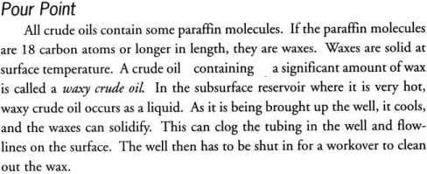

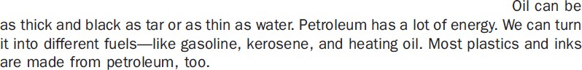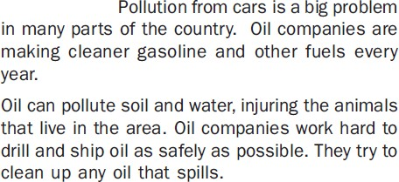

Lufkin's Oilfield Service Group refurbishes and sells used pumping units, and provides installation, field services, machine shop repair, and new OEM parts. We guarantee you the best quality parts, the most comprehensive service, the fastest turnaround available, and competitive pricing.

COMPARATIVOS ESPECIALES

- REITERACIÓN DEL COMPARATIVO (comparativo +and+comparativo)
  - Indica: Aumento o disminución gradual.
  - Se traduce: cada vez más.../menos...
  - The crack was getting greater and greater.
  - Apple's MacBook gets bigger and bigger.
  - Galileo discovered that the consecutive swings were getting smaller and smaller as the pendulum was slowly coming to rest.
  - Equipment changes and improvements have responded to the necessity to treat more and more expensive drilling fluids.
  - Microtunneling has become very popular in Europe and is being used more and more in the United States.
  - As oil well drilling encountered more and more difficult conditions, hole problems finally became undeniably associated with excessive drilled solids.

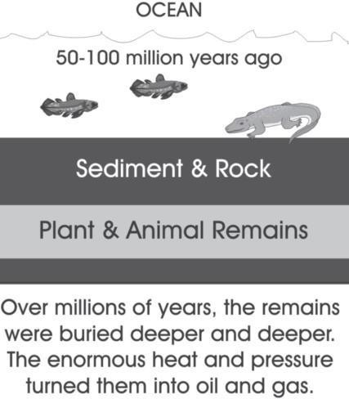 | 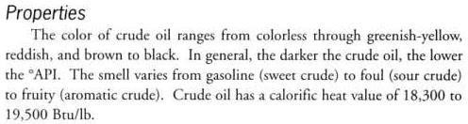
- COMBINACIÓN DE DOS O MÁS COMPARATIVOS (the +comp. ................. +the+comp.)
  - Indica: un aumento o disminución en la misma proporción, o en paralelo.
  - Se traduce: Cuanto más/menos, mientras más/menos... tanto más/menos...
- The more heat, the faster ice melts.
- The tighter the belt, the sooner it will wear out.
- The faster the propeller turns, the faster the vehicle moves.
- The lower the aniline point of a particular oil, the greater its propensity for damaging rubber parts.
- The farther the vortex finder is extended, the better the separation.
- The more sensitive the instruments become, the greater will become the number of tiny earthquakes which they record.
- The denser the drilling fluid, the more the displacement force of the bubble upward.
- The more fluid is pumped or ejected, the less the residence time in the vacuum; or contrary-wise, with more gas, there will be less fluid throughput.
- The higher the tank is above the surface of the drilling fluid, the more of the energy from the jet or pump is used to lift the fluid.
- Generally, the higher the iodine number, the more severe the destructive action of the oil on rubber.
- MOST
  - Ver tabla de comparativos y superlativos.
  - Most of the water vapour in the air comes from the sea.
  - This is a most powerful motor.
  - This is the most powerful motor we can manufacture.
  - Most rocks are mixtures of different substances.
  - Most of the people involved with the API work volunteered to write this new book.
  - The fluid flows across a shale shaker before entering the mud pits. Most shale shakers impart a vibratory motion to a wire or plastic mesh screen. This motion allows the drilling fluid to pass through the screen and removes particles larger than the openings in the screen.
  - These systems, or combinations of the various items discussed above, meet most environmental requirements.
  - Dewatering units reduce waste volume and disposal costs substantially and are most economical when used to process large volumes of expensive drilling fluid.

- FURTHER
  - La palabra“far” tiene dos comparativos: farther: más lejos / más lejano y further.
  - Further se traduce como extra, adicional cuando modifica a un sustantivo, como más, o aún más, o más allá cuando funciona como adverbio y como más aún si funciona como nexo.
  - Further también puede ser un verbo: fomentar, favorecer, impulsar, propiciar
  - The company is planning further experiments to clarify the origin of the failure.
  - The reduction of magnetic flux becomes negligible at sub-micrometre distances, but in thin films the effect may survive much farther into the material.
  - Part of the fluorescence light, therefore, travels very much farther through the material than it would if it could escape equally in all directions.
  - In aqueous-based fluids, when drilled solids become too small to be removed by the solids-control equipment, they are recirculated downhole and dispersed further by a combination of high- pressure shear from the mud pumps, passing through the bit, and the additional exposure to the drilling fluid.
  - Screen use records should be established for further guidance.
  - As gas cutting increases, the flow properties of the fluid increase and the head above the suction decreases, all of which will further degrade the performance of a positive displacement pump.
  - Keeping a separator operating under pressure is a critical factor in drilling safety. Further, the separator system is generally instrumented to give a history of annular pressure and measurements of gas, water, and oil volumes.
  - The drilling fluid enters the vacuum chamber of the unit through holes in the top of the rotating pipe, and at that point is further accelerated and sprayed outward against the walls of the vacuum chamber.
  - Since water cannot infiltrate the soil matrix, there is no water available to support plant life. Further, salt inhibits the transport of water via osmosis to the plant.
(source: Drilling Fluids Processing Handbook)

- INTENSIFICADORES DE LOS ADJETIVOS Y FRASES COMPARATIVAS
  - much(mucho), even (aún, hasta, incluso) , far (muy, más, mucho), a bit (algo, un poco) , a little (un poco), quite (algo, bastante), rather(algo), slightly (algo, levemente), somewhat (algo, un poco),a lot (mucho)
  - Massive stars burn brighter and hotter than smaller stars, and exhaust their fuel far more rapidly.
  - Much of this material is rather soft.
  - Recent experiments give a far more striking proof of this phenomenon.
  - The readers who were not present at the Brighton meeting have got a somewhat incorrect impression as to the true state of affairs.
  - The actual mass of an atom may be somewhat less than the sum of the masses of component positive and negative electrons when in the freestate.
  - The evil effects of drilled solids are real. Acknowledging that fact and preparing to properly handle them at the surface will result in much lower drilling costs.
  - However, it is clear that, in most cases, drilled solids have a much greater effect thanbarite on viscosity.
  - The shape of solids frequently makes screening difficult. In single-layer screens, particles that are only slightly larger than the opening size can become wedged into openings.
  - The apex velocity in rope discharge is far less than that in spray discharge; therefore, separation is less efficient because fewer solids are discarded.
  - Other than cone and manifold plugging, improperly sized or operated centrifugal pumps are by far the greatest source of problems encountered with hydrocyclones.
  - The use of atmospheric degassers is somewhat restricted to low-weight, low-yield point fluids.
  - In such fluids, the target limit of % LGS may be somewhat higher than 5%.

Drilled-solids management has evolved over the years as drilling has become more challenging and environmental concerns have become paramount. Equipment changes and improvements have responded to the necessity to treat more and more expensive drilling fluids. In this context, probably the largest impact on the drilling industry has been the recognition that polymers can make much better drilling fluids than those used heretofore even though they are expensive. Polymer drilling fluids require lower drilled-solids concentration, so superior solidsremoval systems were developed to meet those demands.
- ALGUNAS FRASES Y CONECTORES QUE CONTIENEN COMPARATIVOS

as much as | tanto como
at last | por último, finalmente
at latest | a más tardar
at the least /at least | al menos por lo menos
first and foremost | primero y principal, ante todo
last but one | penúltimo
more or less | más o menos
none the less | no obstante
not in the least | en lo más mínimo / de ninguna manera
outer/inner | externo, exterior / interno, interior
so far as...is concerned as far as…is concerned | en lo que concierne a
the former | el primero (ya mencionado)
the latter | el ùltimo mencionado
upper/lower | superior/inferior
    - Atmospheric brown clouds may have masked as much as half of the global warming attributed to the recent rapid rise in greenhouse gases
    - The condensers provided to store the magnetic field energy can store perhaps twice as much as when used on alternating current.
    - The latter effect has not been considered previously
    - UBD or ‘‘balanced’’ drilling with conventional drilling fluids is no different than conventional overbalanced drilling as far as basic solids control is concerned.
    - The upper end is in the downstream compartment.

CONECTORES

LA ORGANIZACIÓN DEL TEXTO

Llamamos conectores lógicos o elementos conjuntivos a todas aquellas palabras que tienen como función:
- conectar elementos dentro de una oración (conjunciones and, or, but, yet, relativos who, which, that, when, why, where,)
- conectar oraciones entre sí (but, or, so, then, etc)
- conectar párrafos o grupos de oraciones entre sí y con el resto del texto (however, on the other hand, after that, because of this, etc)
Los conectores son palabras o frases que al cumplir su función establecen entre las partes conectadas distintos tipos de relaciones lógicas, que se pueden clasificar del modo siguiente:

Conectores aditivos o de adición | and, and also, also, as a matter of fact, further, furthermore, in addition, additionally, besides, moreover, not only but also. Either…or, neither…nor, nor,  de alternativa or, or else alternatively, apart from this, as well as that,  de explicación o clarificación: that is, i.e, I mean, in other words, that is to say,as can be seen de ejemplificación: for instance, for example, thus, e.g,viz., such as, de comparación: likewise, similarly, in the same way, as well as, on the other hand, by contrast, in contrast, in reality, as opposed to this (añade algo diferente) de modo perspectiva y punto de vista: in this way, considering this, in this sense, from this perspective, according to,
Conectores adversativos, o de oposición o contraste | yet, though, but, however, on the other hand, as against that, only, unless, still de concesión: although, nevertheless, however, except for, de corrección: instead, rather, on the contrary, different from,
Conectores de causa y consecuencia | so, then, for, for this reason, because, hence, therefore, consequently, because of this, as a result, in consequence, since, due to this, thus, due to, owing to, so that,  de propósito: for this purpose, for this reason, in order to, so as to, so that,  de condición: in that case, in case, in such an event, if, then, under the circumstances, otherwise, unless, even if, as long as, but for, unless, provided, providing, whether,
Conectores temporales o de orden textual | de secuencia y enumeración: first, at first, second, then, next, after that, soon, after a time, next time, on another occasion, next day, from now on, afterwards, since, to begin with, finally, de simultaneidad: at the same time, meanwhile, at this moment, while, whereas de anterioridad: previously, before that, up to now,  conclusivas, de resumen y cierre: finally, at last, in conclusion, to sum up, in short, briefly, to conclude,
Linux is an operating system like many others, such as DOS, VMS, OS/360, or CP/M.
It performs many of the same tasks in very similar manners: i.e. it is the manager and administrator of all the system resources and facilities. Without it, nothing works.
Despite this, most users can go on indefinitely without knowing even which operating system they are using, let alone the basics of how the operating system works.
For example, if you own a car, you don't really need to know the details of the internal combustion engine to understand that this is what makes the car move forward. Moreover, you don't need to know the principles of hydraulics to understand what isn't happening when pressing the brake pedal has no effect.
PALABRAS Y FRASES QUE FUNCIONAN COMO CONECTORES

INGLÉS | ESPAÑOL
above all | ante todo, sobre todo
according to | según, conforme a, de acuerdo con
accordingly | por lo tanto, pues, en consecuencia
actually | en realidad
admitedly | concedido que
admitting that | admitiendo que
after | después
after all | después de todo
after a time | después de un rato, de un tiempo
afterwards | luego, más tarde, después
again | nuevamente, de nuevo, otra vez
already | ya
also | también
alternatively | alternativamente, por turno
although | aunque, si bien
always | siempre
amid | en medio de
among | entre
and | y, e, u
and also | y también
and ... too | y ... también
anyhow | de cualquier modo, de todos modos
apart from | aparte de
and so on | etcétera, y así sucesivamente
and so on and so forth | y así sucesivamente
apart from this | además de esto
arising out of this | desprendiéndose de esto
as | como, tal como, a medida que, cuando
as a consequence | como consecuencia
as a final point | como último punto
as a matter of course | como cosa común o corriente, de hecho
as a matter of fact | en realidad, de hecho
as against | comparado con
as an illustration | por ejemplo
as a whole | en su totalidad
as far as | hasta, tan lejos como
as far as ...is concerned | en lo que concierne a
as follows | como sigue
as from | a partir de
as if | como si, como
as for | en cuanto a, referente a, en lo que respecta a
as...as | tan ... como
aside | aparte (de)
as late as | tan recientemente como, apenas, no más
as long as | mientras, siempre que
as many as | tantos como
as much | tan, tanto
as much as | tanto como, tanto cuanto
as regards | en cuanto a, en lo que se refiere a
as soon as | tan pronto como, luego que
as soon as possible | cuanto antes

as such | como tal
as to | en lo que respecta a
assuming that | asumiendo que
as though | como si
as well | también, además, del mismo modo
as well as | así como, también como, lo mismo que
as with | en cuanto a, en lo que refiere a
as yet | aún, todavía, hasta ahora
at all | del todo, en absoluto
at any rate | de todos modos, de cualquier modo
at no rate | de ninguna manera
at first | al principio, inicialmente
at large | extensamente, en general
at last | por último, finalmente
at least | por lo menos
at most | a lo sumo, cuanto más
at no rate | de ninguna manera
at once | de inmediato, de una vez
at present | en la actualidad
at random | al azar
at stake | en juego
at the same time | al mismo tiempo
at this point | en este punto, aquí
at this moment | en este momento
at times | a veces
at the rate of | a razón de
at the same time | al mismo tiempo
at will | a voluntad
away from | lejos de
a while after | poco después, rato más tarde
a while ago | hace un rato, recién
because | porque
because of | debido a, a causa de
because of this | por esto,
before | adelante, adelante de, al frente, antes de
before that | antes que eso,
being... | siendo, estando
besides | además (de), también
beyond doubt | sin duda alguna
beyond that | más allá de eso, aparte de eso
both | ambos, los dos
both...and | ambos, tanto... así como..
but | pero, sino, excepto, salvo
but yet | pero aún/ aún así
but then | pero entonces
by and large | de manera general
by any means | de cualquier modo
by all means | sin duda, sin falta,por todos los medios
by chance | por casualidad
by contrast | en oposición a esto, del modo contrario
by far | con mucho, por mucho, lejos

by itself | por sí mismo
by means of | por medio de
by no means | de ningún modo, de ninguna manera
by now | ahora
by then | para entonces
by the way | de paso, a propósito
by this time | para entonces
by way of | por la vía de, pasando por,por medio de
concerning | en lo que respecta a, concerniente a,
consequently | en consecuencia
considering that | considerando que
conversely | a la inversa
currently | en el presente, en la actualidad
despite | a pesar de
despite this | a pesar de esto
due to | debido a, a causa de
during | durante
each other | recíprocamente
earlier | más temprano, anteriormente
e.g. | por ejemplo, tal como
either | cualquira, uno u otro
either ... or | o ... o / o bien... o
either way | de cualquier modo
else | otro más, además
equally | del mismo modo
equally important | igualmente importante,
even | aún, incluso, siquiera
even so | a pesar de eso
even though | incluso cuando, si bien
eventually | al final, finalmente
even when | aún cuando
except | excepto, a excepción de, salvo
except that | excepto que, excepto por
finally | finalmente, para finalizar
first | primero, ante todo, en primer lugar
firstly | primeramente
first of all | ante todo, en primer lugar
finally | finalmente
following from this | siguiendo de esto, como consecuencia
for | dado que, porque, puesto que
for a while | por algún tiempo, por un rato
for example | por ejemplo
for instance | por ejemplo, verbigracia
for all that | por todo eso
forever | para siempre
former / the former | el anterior, lo mencionado primero
for that /this reason | por esa razón
for the most part | en su mayor parte, principalmente
for the sake of | con el objeto de
for ever | para siempre
from | desde

from time to time | de vez en cuando
further | más allá, en adición, además
furthermore | ulterior, más aún
given that | dado que
granting that | concediendo que
hardly | escasamente, casi nunca
hardly ever | casi nunca
hence | de aquí (que), por lo tanto
here | aquí,
however | sin embargo, no obstante, de cualquier modo
i.e. | o sea, esto es
if | si (introduce condición)
incidentally | a propósito, entre paréntesis, de paso
inside | adentro, interior, del lado de adentro, dentro de
instead | en cambio, en lugar de
if any | si las hay, si los hay
if so | si así son las cosas
immediatelly | inmediatamente
immediately following | inmediatamente a continuación
in addition to | además de
in advance | de antemano, por adelantado
in as much as | en tanto, en cuanto
in between | entre
in brief | para resumir
in case | en caso de que, por si acaso
in closing | para concluir
in comparison with | comparado con
in conclusion | en conclusión
indeed | efectivamente
in due course | debidamente, a su debido tiempo
in due time | a su debido tiempo
in effect | en efecto
in either case | en cualquier caso
in exchange for | a cambio de
in fact | en efecto, de hecho
in order to | con el objeto de, a fin de, para
in order that | para, con el objeto de
in order to | para, con el objeto de
in short | en suma, en una palabra
in a word | en suma, en una palabra
in so far as | en lo que respecta a
in some measure | en cierto modo, hasta cierto punto
in spite of | a pesar de, no obstante
in such an event | bajo tales circunstancias
instead of | en vez de, en lugar de
in that case | en ese caso
in the event of | en caso de que
in the long run | a la larga, a largo plazo
in the meantime | mientras tanto, en el interín

in the middle of | en medio de
in the second place | en segundo lugar
in the same way | del mismo modo
in this way | de este modo, de esta manera
in turn | a su turno, a su vez, en cambio
in view of the above | considerando lo ya dicho, en vista de lo anterior
is/are referred to | se refiere a
it follows that | se entiende que, se desprende que
just | recién, ya, simplemente
just about | aproximadamente
just as | al momento que, lo mismo que
just as if | lo mismo que si
just before | justo antes
just in case | por si acaso
last | por último, finalmente
last but not least | último en orden pero no en importancia
last but one | penúltimo
last but two | antepenúltimo
lastly | por último, finalmente
later | más tarde
latter/the latter | el último mencionado, el último
leaving that aside | dejando eso de lado
like | como, tal como, similar a
likewise | asimismo, igualmente, además
long ago | hace tiempo
meanwhile | mientras tanto
more or less | más o menos
moreover | además, por otra parte
most likely | muy probablemente
most of | la mayoría de
most of all | sobre todo
namely | o sea, especialmente
near | cerca, junto a, casi cercano
nearly | aproximadamente
neither | ningún, ninguno
neither ... nor ... | ni ... ni ... tampoco
never | nunca
never mind | no importa
nevertheless | sin embargo
next | luego, el siguiente, a continuación, el próximo
next day | al día siguiente
next time | la próxima vez
no less than | no menos que, no inferior a
no longer | no más, ya no más
no matter | no importa
no matter what | no importa lo que sea
nor | ni, tampoco
not only ... but also | no sólo ... sino también
not at all | en absoluto
notwithstanding | a pesar de (que)
now | ahora, en la actualidad. O continuativo

nowadays | hoy en día
now and again | de vez en cuando
now and then | de vez en cuando
now that | ahora que
now then | y bien, pues bien
of a sudden | de repente
of course | por supuesto (continuativo)
often | frecuentemente, a menudo
on account | a cuenta
on account of | debido a, a causa de
on an average | por término medio, en promedio
on another occasion | en otra ocación
on a previous occasion | anteriormente, en una ocasión anterior
on a sudden | de repente
on behalf (of) | por/a favor de, en representación de, de parte de
once | una vez que, cuando, anteriormente
once and again | una y otra vez, varias veces
once and for all | de una vez por todas
once more | una vez más
on duty | en servicio, de guardia
on guard | alerta, de guardia
only | solo, solamente,
on purpose | a propósito, adrede
on time | a tiempo
on that score | en cuanto a eso, a ese respecto
on the contrary | por el contrario, antes bien
on the grand scale | a gran escala
on the one hand | por un lado
on the other hand | por otro lado, en cambio
on the contrary | por el contrario
on the score of | con motivo de
on that account | por eso
on top of | encima de, sobre
on top | con éxito, arriba
or | o, u
or else | o tal vez, o también, o
otherwise | de lo contrario, de otro modo
out of date | sin actualizar
out of order | fuera de funcionamiento
outside | fuera (de), a excepción de,
over | sobre, por encima de, durante, al otro lado
owing to | debido a, por causa de
particularly | especialmente, particularmente
perhaps | tal vez
presently | enseguida
previously | anteriormente, previamente
provided that | dado que, en la medida en que
providing that | siempre que, con tal que
rather than | más bien que, en vez de

recently | recientemente
regarding | con respecto a, en cuanto a
regardless of | a pesar de, independientemente de
save that | excepto por
second | en segundo lugar
seeing that | viendo que
seldom | rara vez
similarly | del mismo modo
since | desde entonces, ya que, puesto que, a partir de,
so | pues, por lo tanto, así, de este modo, entonces
so as to | para, a fin de, de modo tal que
so far | hasta ahora, hasta aquí
so far as | en lo que respecta a
so long as | con tal de que, siempre que
so much the better | tanto mejor
so that | de manera que, de modo tal que
sometime | alguna vez
sometimes | a veces
soon | pronto, prontamente
soon after | poco después
sooner or later | tarde o temprano
sooner that | antes que
so that | para, a fin de que
so then | así pues, por tanto
so to speak | por así decirlo
specifically | específicamente
still | sin embargo, no obstante, todavía, aún
subject to | sujeto a
subsequently | subsiguientemente, a continuación
such | tal, semejante
such a | tan
such and such | tal y tal, tales y tales
such not being the case | no siendo ese el caso
such that | tal que
such as | tal como
supposing that | suponiendo que
surely | seguramente
than | que
that | esto, eso, que, todo eso,
that being the case | siendo ese el caso, así las cosas
that is | o sea
that is to say | es decir
that is why | por eso es que
then | entonces, luego, por eso
the other way about/around | al contrario, al revés
there | allí,
therefore | por lo tanto, en consecuencia
thereby | con eso, por eso
this is to say | es decir
this time | esta vez
though | aunque, aún cuando
through | a través de, por
throughout | por todo, en todo, de principio a fin

the sooner the better | cuanto antes mejor
this holds true | esto también es cierto, se mantiene
this way | por aquí, de este modo, así
thus | así, de este modo, por lo tanto
thus far | hasta ahora, hasta aquí
till | hasta
to the last | hasta el fin, hasta lo último
to a certain extent | hasta cierto punto
to a great extent | en gran medida
to begin with | para empezar
to conclude | para terminar
together with | junto con
to sum up | en suma, en una palabra
to summarize | para resumir
to the full extent | en toda su extensión, completamente
together | junto, junto a
together with | junto con
to return to the point | para volver al tema
to this end | para esto
under no circumstances | bajo ninguna circunstancia
underneath | debajo (de), bajo, por debajo
unless | a menos que, a no ser que
until | hasta
until then | hasta entonces
up | hacia arriba, de subida, ascendente
upon this/that | por sobre eso, encima de eso, además
up till that time | haste ese momento
viz | a saber, es decir
well | bien, (continuativo)
what is more | lo que es más, también
whatever | cualquier cosa que, todo lo que
when | cuando
whenever | cuando quiera que, en cualquier momento
where | donde
wherever | donde sea que, en cualquier lugar que
whereas | mientras que, puesto que
whether | si, ya sea que,
whether...or | ya sea que... o que
whichever way | de todos modos
whichever way it is | de cualquier manera que sea
while | mientras, en tanto que
with regard to | con respecto a, en cuanto a
with the aim of | con el objeto de
with this in mind | teniendo esto en cuenta, con esto en mente,
without | sin
yet | aún, a pesar de eso, todavía, sin embargo
Albert Einstein (1879–1955). Relativity: The Special and General Theory. 1920.

V. The Principle of Relativity (In the Restricted Sense)
IN order to attain the greatest possible clearness, let us return to our example of the railway carriage that was travelling uniformly. We call its motion a uniform translation (“uniform” because it is of constant velocity and direction, “translation” because although the carriage changes its position relative to the embankment, it does not rotate). Let us imagine a raven flying through the air in such a manner that its motion observed from the embankment is uniform and in a straight line. If we observe the flying raven from the moving railway carriage, we will find that the motion of the raven would be one of different velocity and direction, but that it would still be uniform and in a straight line. If we want to express this in an abstract manner, we may say: If a mass m is moving uniformly in a straight line with respect to a co-ordinate system K, then it will also be moving uniformly and in a straight line relative to a second co-ordinate system K', provided that the latter is executing a uniform translatory motion with respect to K. In accordance with the discussion contained in the preceding section, it follows that:
If K is a Galileian co-ordinate system, then every other co-ordinate system K' is a Galileian one, when, in relation to K, it is in a condition of uniform motion of translation. Relative to K' the mechanical laws of Galilei-Newton hold good exactly as they do with respect to K.
We advance a step farther in our generalization , when we express the tenet thus: If, relative to K, K' is a uniformly moving co-ordinate system devoid of rotation, then natural phenomena run their course with respect to K' according to exactly the same general laws as with respect to K. This statement is called the principle of relativity (in the restricted sense).
As long as one was convinced that all natural phenomena were capable of representation with the help of classical mechanics, there was no need to doubt the validity of this principle of relativity. But in view of the more recent development of electrodynamics and optics, it became more and more evident that classical mechanics affords an insufficient foundation for the physical description of all natural phenomena. At this point, the question of the validity of the principle of relativity became ripe for discussion, and it did not appear impossible that the answer to this question might be in the negative.
Nevertheless, there are two general facts which, at the outset, speak very much in favour of the validity of the principle of relativity. Even though classical mechanics does not supply us with a sufficiently broad basis for the theoretical presentation of all physical phenomena, still we must grant it a considerable measure of “truth,” since it supplies us with the actual motions of the heavenly bodies with a delicacy of detail little short of wonderful. The principle of relativity must therefore apply with great accuracy in the domain of mechanics.
(...)

ALGUNAS EXPRESIONES CRÍTICAS PARA LA TRADUCCIÓN

• | Hay palabras y grupos de palabras en inglés que necesitan una traducción especial, no literal, para que el significado sea realmente equivalente al español.
• | Este grupo al que llamamos de “expresiones críticas” incluye sustantivos, adjetivos, verbos comunes, verbos preposicionales, verbos con partícula adverbial, y conectores.
• | La lista que sigue incluye sólo las expresiones de aparición más frecuente, y sólo algunos conectores, ya que los restantes se pueden consultar en el Listado de conectores.
• | Además, se debe tener en cuenta que muchos sustantivos y adjetivos son usados como verbos en inglés, por lo tanto debe considerarse la función gramatical de la palabra antes de realizar la búsqueda en el diccionario. En muchas ocasiones ambas funciones, sustantivo y verbo (s, n, ó v, vt, v intr, tr, intr.) aparecen en el diccionario, pero cuando esto no ocurre, debe transformarse el significado que da el diccionario en la palabra con la función deseada.

CUANTIFICADORES
any (en oraciones afirmativas)  any (en oraciones interrogativas y negativas) | cualquiera ( no importa cual) algo de, algún/ a, ningún/a
both | ambos, los dos, tanto...como...( a veces no se traduce)
every | todos, cada
first | primero/primer... /por primera vez(cuando acompaña al verbo)
neither | ninguno, ninguno de los dos
no | ninguno-a, nada de...
rather | algo, bastante
(cantidad) out of (cantidad) three out of every 10) | (tres) de cada (10)
(cantidad) as much ...as / as many... as | (cantidad) veces más que...
INTENSIFICADORES
even | aún, incluso
far | lejos, distante, mucho más (intensificador)
further | extra, ulterior, adicional, nuevo
too | demasiado (delante de un sustantivo)
rather than | antes que, más bien que, más que, en lugar de
SUSTANTIVOS
time | tiempo/ vez/ hora, sincronizar (v)
way | manera, modo , camino
oil | petróleo o aceite
PRESPOSICIONES
for | para (rara vez se traduce por)
up to | hasta
Down to | hasta
within | dentro, dentro de,
without | sin

NEXOS Y CONECTORES
actually (adv) ,/ actual (adj) | en realidad, /real
as (comparativo, temporal, causa-consecuencia) | como, a medida que, mientras, cuando, dado que, porque
as...as | tan...como
as long as | con tal de que, siempre que
As many …as | Tantos como
As much …as | Tanto…como - hasta
because / | porque (+ oración)
because of | debido a (+ sustantivo)
but for | de no haber sido por.../
currently (adv) / current (adj) | actualmente / actual, de actualidad
due to | debido a, a causa de
either ... or | ya sea... o .../ o...o/cualquiera de los dos/
for | para/ porque/ debido a / pues / puesto que
too | también.
ever | siempre, nunca (si el verbo es negativo) , si es sólo enfático, no se traduce
likely | posible, posiblemente
no longer | ya no
not (only)...but (also) | no sólo / no solamente... sino también
other than | salvo, excepto, aparte de, que no sea
owing to | debido a, a causa de
rather than | antes que, más bien que, más que, en lugar de
so that, | de modo tal que,
/ so...that | / tan...que
unlike | distinto de , diferente, diferente de, a diferencia de..
what | que, lo que
VERBOS
be likely to | ser posible que
fail to (v) | no
close (v) (prep) (adj) | cerrar/ cerca, al lado de, / estricto, minucioso
look for/check for/ investigate for | en busca de, para comprobar,
operate | funcionar
provide for | proporcionar, dar
substitute for (substitute A for B) | reemplazar, suplir (substituir B por A)
time (v) | sincronizar
even (v) | emparejar, alisar, igualar // equilibrado, parejo, llano, igual (adj)
SUSTANTIVOS Y ADJETIVOS USADOS COMO VERBOS
Blanket
Bracket
Bridge
Chair
Coat
Dwarf
Engineer
even
Face
Fork
Fuel
House

Image
Jet
level
lower
power
Sandwich
School
Shape
smooth
Sort
Square
Tailor
Time
Total
Tune
Update
- The machine will operate properly as long as the maintenance is kept.
- The method is no longer used in industry.
- The above instructions no longer apply in this case.
- When solids plug the discharge port of a desilter, that desilter no longer removes solids.
- Tubes made of usual materials other than glass do not break when first bent.
- The joint is considered unsafe for other than very low pressure.
- Interrupts are one of the most important ways that things are caused to happen in a PC other than by direct action of the CPU.
- They predict a steady rather than a spectacular growth in this industry.
- This operation is rather difficult to perform. (cuantificador del adjetivo)
- This is not a complicated process; rather, it is easy to understand and simple to use. (conector)
- There are, however a number of differences between one system and the other owing to their type and the environment in which they operate.
- But for the widespread use of chemicals, the factory would´t have closed. (conditional)
- Water quality was poor because of high turbidity.
- Water quality was poor because it was very turbid.
- The mixture reacted as boiling oil. (conjunción comparativa)
- The reaction appeared as one substance began to dissolve.
- As the reaction was not the one expected, the experiment was repeated.
- The problem was complicated, so that it was useless to insist.
- The problem was so complicated that we decided to use a different device.
- The cause of the accident was difficult to determine, too. (conector)
- The cause of the accident was too difficult to determine. (intensificador del adjetivo)
- This condition is important for a correct welding operation.
- The material must be checked for possible defects.
- Lubricated metal parts wear slowly, for a film of the lubricant protects them all the time.
- The device must be checked for humidity every other day.
- Check for holes in screens. Wash screens during a connection for this examination.
- The instrument might be damaged if you fail to observe the above instructions.
- The new device has failed to reduce the flow and transfer of heat.
- The problem with this equation is that it fails to account for other rheological variables.
- Other forms of energy must be substituted for oil in the near future.
- Democracy is the substitution of ballots for bullets.
- Engineers will substitute a new metal structure for the old wooden frame.
- An adequate wedge should be inserted to even up surfaces.
- His statement about oil production does not square with the facts.
- The huge equipment was housed to prevent rusting.
- The insulation material is sandwiched between two steel sheets.
- A layer of carbon monoxide from the extinguisher blankets the flames.
- The engine is powered by fuel.
- Coat the case with lubricant.
- The road forks into a central section and two ramps.
- The mechanism was timed to operate at the proper moment.
- These additives show ability to lower resin costs.
- You can tailor your voltage starter to your needs.
- The result is likely to be zero.
- Make certain that the components of the screen tensioning system, including any rubber supports, nuts, bolts, springs, etc., are in place and in good shape.
- For any particular shale shaker, the size and shape of the screen openings have a great effect on solids removal. This means that the performance of any shaker is largely controlled by the screen cloth used.
- You will find the fire extinguisher close to the door. (preposición de lugar)
- Be sure to close the door behind you.(verbo)
- They should make a close inspection of the area. (adjetivo)
- The new engine was four times as efficient as the old one.
- Although they become colloidal, they are still 1000 times larger than bentonite platelets.
- Conductivity. Measure of the quantity of electricity transferred across unit area per unit potential per unit time.
- When linear motion shale shakers were introduced into oil well drilling operations, drilling fluid could routinely be sieved through API 200 screens for the first time.
- This car costs twice as much as the other one.
- Today, there are three times as many new industries as at the end of the last century.
- Our company has half as much capital as our competitors.
- The action inside the hydrocyclone can multiply gravitational force by as much as 200 times.
- Eight out of every ten glass factory workers suffer from this disease.
- You will also find that some texts say that you should have at least twice as much swap as physical RAM.
- Each entry in this table not only contains the file's physical location on this disk, but the owner of the file, the access permissions, and the number of links, as well as many other things.
- Not only does it prevent achieving a good drilling rate, but it also affects hole cleaning.
- Rather than tying everything up, the program waits until the next key is pressed.
- Rather than using binary to represent numbers in computer programs, another base, hexadecimal is usually used.
- Particle size has a significant effect on both solids and liquid capacity.
- Both designs have advantages and disadvantages.
- This applies to both land and offshore rigs.
- In warm climates, where moisture conditions are kept reasonable (neither flooded nor dry), biodegradation rates are very rapid.
- Neither the motor mounting nor the mechanical coupling should exhibit signs of wear.
- However, neither of these models has been widely adopted by the drilling-fluid community.
- This effect can be reduced by making the mud either more inhibitive or less inhibitive so as to reduce the hydrational and adhesive forces.
- Elevated temperatures can also destroy direct and invert-emulsion systems and can cause gelation in clay-based muds, either of which can negatively affect equipment performance.
- There should be very little or no material on the rig that falls into the reactive/oxidizer category.
- A 9.2-ppg drilling fluid with no barite and 2.6 specific-gravity low-gravity solids would have 6.5% volume of solids.
- The desander, as well as the desilter, needs to be downstream of the degasser operation.
- Plastic viscosity is important but yield and gel strengths can have a significant impact as well.
- Crews need to be alert to torn screens no matter what shaker is used.
- Blow Out Control and What You Need to Know About It. (title)
- Think about what effect the piping will have on the flow patterns within the compartment.
- The manufacturer states that the use of this type of nozzle will increase the amount of fluid moved by up to four times what is delivered to the orifice.
- It depends on what is most important for your drilling operation.

Lubrication
The actuators are factory lubricated for the life of the actuator in normal working conditions. The standard lubricant is suitable for use from -40° C (-40° F) to +80° C (+176° F).
Construction
Puretorq Vane Rotary actuator design is suitable for both indoor and outdoor installations.
Encontrar en el texto que sigue las siguientes dificultades gramaticales, subrayarlas y traducirlas.

1. “Make” causativo
(make sth do sth)
2. Comparativo de inferioridad
3. not only... but (also)
(with inversion)
4. be+adj+to infinitive
5. both
6. provide sb/sth with sth
7. rather than
5. conectores: and, so, such..., so
that, for..., thus, since,
that

Topic 14 | Spacetime Diagrams


Graphical representations can make kinematic concepts be less abstract and also give useful information. For example, not only does a v-t graph for one-dimensional motion show the velocity at any instant, but its slopes give accelerations, and areas under it give displacements. For relativity the transformations y9 y and z9 z are easy to understand, so we’ll just consider the x directions.
The usual convention in relativity is to graph ct on the vertical axis and x on the horizontal axis. Such a graph provides us with a spacetime diagram. We use ct rather than t so that both scales can have the same unit and the same scale. The path of a particle forms a line, called its worldline, as the particle moves in onedimensional motion. At any point, the slope of the worldline is d(ct)/dx (c dt)/(v dt) c/v. Thus a light pulse with v c has a slope of 1 on a spacetime diagram, giving angles of 45° with the x-axes. Since material particles have speeds less than c, all worldlines for material particles are steeper than those 45° angles. That is, nothing known has a worldline with a slope between 1 and 1. The worldline of a particle at rest is vertical and so has infinite slope. Figure T14.1 shows six worldlines, three of light pulses and three of particles. Can you show that these six worldlines agree with the statements made in this paragraph about their slopes?
 | 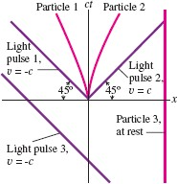 | T14.1 A spacetime diagram showing worldlines of three light pulses and three      particles. Particles 1 and 2 leave x 0 at t 0, accelerating from rest in opposite directions.

Encontrar en el texto ejemplos de las siguientes dificultades gramaticales, subrayarlas y traducirlas.

1. most
2. elipsis
3.subjuntivo
4. –ing
5. “It” introductorio
6. voz pasiva
7. as
8. condicional II
9. not only but also
10. not...but
Coax Cable
Because a coax cable is most commonly referred to as an RF (radiofrequency) transmission line, most people associate the use of coax cables with high frequencies. However, this is certainly not the case, as evidenced by medical technology that deals with static dc levels and low-voltage (in microvolts or millivolts), “slow” (less than 5 Hz) ac. In general, coax cables should be used wherever there is a need to ensure that the transmitted signal is undisturbed by any surrounding noise.
Coax cables are acceptable for the full range of frequencies from 0 Hz to a few hundred gigahertz, with sound frequencies extending from about 15 Hz to 20 kHz, radio frequencies from 20 kHz to 300 MHz, and microwave frequencies from 300 MHz to 300 GHz. Our discussion thus far has centered on protecting the transmitted signal from external noise. It is important to realize also that when a coax cable is used, it will not act as a transmitter for the signal that it is carrying. This fact is very important as we hook up electronic appliances such as VCRs to our TVs. If we simply used a twin lead wire between the VCR and TV, not only would the wire pick up signals by acting like an antenna, but it would also transmit channel 3 (or 4) to the surrounding medium which would affect not only your TV’s response but also that of any other TV or receiver in the area.
For the coupling between the systems in which coax cable is typically used, it is not the level of voltage or current that is the primary concern but whether there is a good “match” between components and the cable.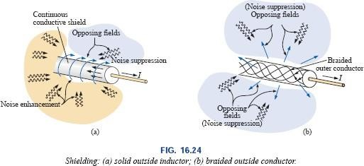
SELECCIÓN DE TEXTOS

ELECTROMECHANICAL ENERGY CONVERSION
From the material developed thus far, it should be apparent that electromagnetomechanical devices are capable of converting mechanical forces and displacements to electromagnetic energy, and that the converse is also possible. The objective of this section is to formalize the basic principles of energy conversion in electromagnetomechanical systems, and to illustrate its usefulness and potential for application by presenting several examples of energy transducers. A transducer is a device that can convert electrical to mechanical energy (in this case, it is often called an actuator), or vice versa (in which case it is called a sensor).
Several physical mechanisms permit conversion of electrical to mechanical energy and back, the principal phenomena being the piezoelectric effect,3 consisting of the generation of a change in electric field in the presence of strain in certain crystals (e.g., quartz), and electrostriction and magnetostriction, in which changes in the dimension of certain materials lead to a change in their electrical or magnetic) properties. Although these effects lead to many interesting applications, this chapter is concerned only with transducers in which electrical energy is converted to mechanical energy through the coupling of a magnetic field. It is important to note that all rotating machines (motors and generators) fit the basic definition of electromechanical transducers we have just given.
Forces in Magnetic Structures
Mechanical forces can be converted to electrical signals, and vice versa, by means of the coupling provided by energy stored in the magnetic field. In this subsection, we discuss the computation of mechanical forces and of the corresponding electromagnetic quantities of interest; these calculations are of great practical importance in the design and application of electromechanical actuators. For example, a problem of interest is the computation of the current required to generate a given force in an electromechanical structure. This is the kind of application that is likely to be encountered by the engineer in the selection of an electromechanical device for a given task.
As already seen in this chapter, an electromechanical system includes an electrical system and a mechanical system, in addition to means through which the two can interact. The principal focus of this chapter has been the coupling that occurs through an electromagnetic field common to both the electrical and the mechanical system; to understand electromechanical energy conversion, it will be important to understand the various energy storage and loss mechanisms in the electromagnetic field. Figure 16.37 illustrates the coupling between the electrical and mechanical systems. In the mechanical system, energy loss can occur because of the heat developed as a consequence of friction, while in the electrical system, analogous losses are incurred because of resistance. Loss mechanisms are also present in the magnetic coupling medium, since eddy current losses and hysteresis losses are unavoidable in ferromagnetic materials. Either system can supply energy, and either system can store energy. Thus, the figure depicts the flow of energy from the electrical to the mechanical system, accounting for these various losses. The same flow could be reversed if mechanical energy were converted to electrical form.

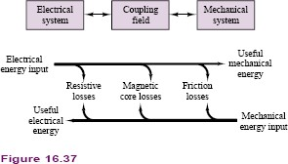

Counting atoms Avogadro's number
Owing to their tiny size, atoms and molecules cannot be counted by direct observation. There are, however, a number of indirect methods that enable us to estimate the number of these particles in a sample of an element or compound. Once this has been done, we know the number of formula units (to use the most general term for any combination of atoms we wish to define) in any arbitrary weight of the substance. The number will of course depend both on the formula of the substance and on the weight of the sample. But if we consider a weight of substance that is the same as its formula (molecular) weight expressed in grams, we have only one number to know: Avogadro's number, 6.022137 × 10²³, usually designated by N_{A.}

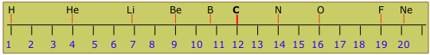
You

can

visualize

the

atomic

weight

scale

as

a

long

line

of

numbers

that

runs

from

1

to

around

280.

The
beginning of the scale looks like this:

You will notice that the relative masses of the different elements (shown in the upper part) are not all

integers. If the nuclei all differ by integral numbers of protons and neutrons that have virtually identical

masses, we would expect the atomic weights to be integers. Some are
very close
to integers (the reason
they are not exactly integral will be explained in the next section), but many are nowhere near integral.
This puzzling observation eventually led to the concept of
isotopes
.

Aston's first experiments with his newly-invented mass spectrometer in 1919 immediately revealed that most of the elements exist in nature as mixtures of isotopes. For example, the mass spectrum of magnesium shows three isotopes of masses 24 through 26 having the natural abundances shown on the plot.
Of the 92 natural elements, 23 have only a single isotope, and are said to be monoisotopic.

Mass spectrometry
An alternative way of examining the behavior of individual atomic particles became evident in 1899, when J.J. Thomson, whose work on "cathode rays" had revealed that the atoms has internal components of its own, showed that the charged particles resulting from their break-up could be deflected by externally-applied magnetic and electrostatic fields. The most significant finding (also made a year earlier by Wilhelm Wien) was that the degree of deflection of a particle is proportional to the ratio of its electric charge to its mass.
Neutral atoms, having no charge, cannot be accelerated along a path so as to form a beam, nor can they be deflected. They can, however, be made to acquire electric charges by directing an electron beam at them, and this was the basis of the first mass spectrometer developed by Thomson's former student F.W. Aston (1877-1945, 1922 Nobel Prize) in 1919. This enabled him to quickly identify 212 of the 287 naturally occurring isotopes.
The mass spectrometer has become one of the most widely used laboratory instruments. Mass spectrometry is now mostly used to identify molecules. Ionization usually breaks a molecule up into ionized fragments having different charge-to-mass ratios, each molecule resulting in a unique "fingerprint" of particles whose origin can be deduced by a jigsaw puzzle-like reconstruction. For many years, "massspec" had been limited to small molecules, but with the development of novel ways of creating ions from molecules, it has now become a major tool for analyzing materials and large biomolecules, including proteins.
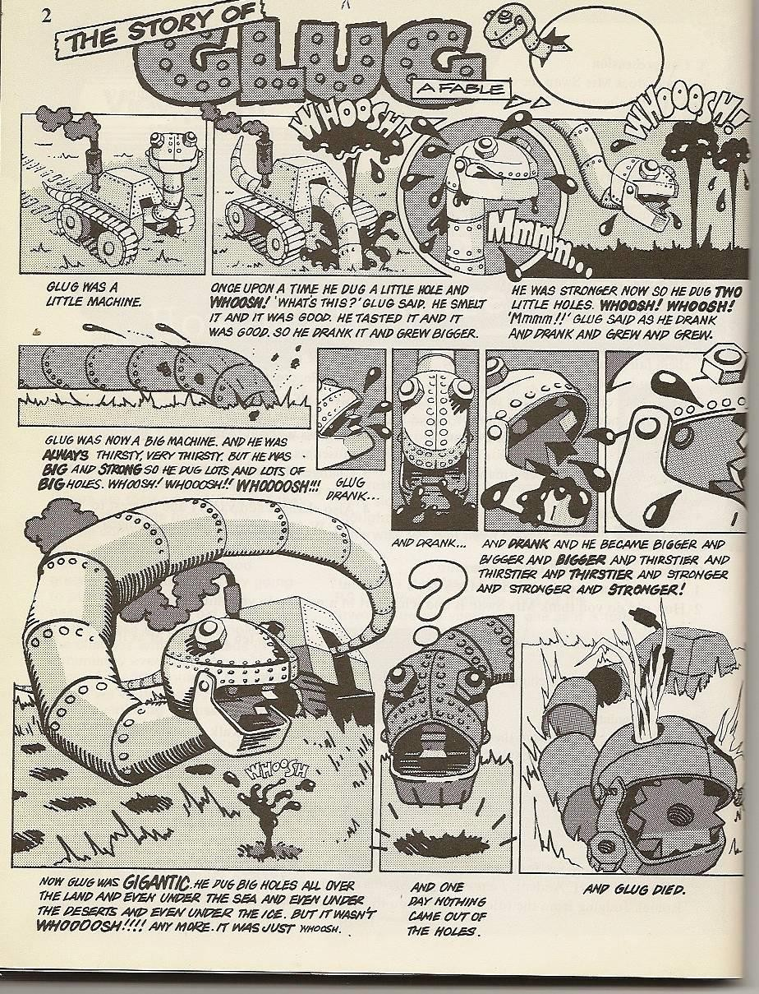

PREFIJOS | SIGNIFICADO/  INTERPRETACION | EJEMPLO EN INGLES | EQUIVALENTE CASTELLANO
a- ab- an- | -negativo, no, sin  -transformar en | atypical afloat asymetrical | atípico a flote, flotante asimétrico
aero- | -aire | aeroplane | avión, aeroplano
after- | -después | aftereffect | efecto posterior
ambi- amphi- | (de) ambos lados | amphibious | anfibio
ante- | anterior contrario | antemeridian antedating | antemeridiano retrotracción
ant- anti- | -contrario/contra | antitoxin | antitoxina
arch- | -principal | archbishop | arzobispo
auto- | -auto, por sí mismo, mismo | autobiography | autobiografía
be- | -transformar en | becom  e  becalm | devenir, transformar en sosegar
bi- | -dos | bimetallic | bimetálico
bio- | -vida | biology | biología
by- | -accesorio, derivado | Byproduct by-pass | subproducto derivación
centi- | -100 | centimetre/meter | centímetro
co- com- con- | -con, junto (con) | cooperate | cooperar
contra- contro- counter- | -contra, contrario, opuesto | controversy counteract counterclockwise | controversia contrarrestar contrario a las agujas del reloj
cross- | -a través  -al través | crosspiece cross-section | travesaño sección transversal
De- | -despojado de, opuesto | dehydrated | deshidratado
deci- deca- | --una decena, diez | decimetro/meter decasyllable | decímetro decasílabo
di- | -dos, dos veces | dioxide | dióxido
dia- | a través de | diameter | diámetro
dis- | -no, opuesto,negativo | disconnected dismantle | desconectado desmantelar
e-  en- em- | -transformar en | elongat e enclose | alargar  encerra  r
Ex | -recíprocamente  -exponer al exterior | exchange exhale extract | intercamiar exhalar extraer
extra- | -extra | extraterritorial | extraterritorial
hemi- | -medio | hemisphere | hemisferio
For(e)- | -anterior  -hacia adelante | foregoing forecast | precedente predecir

hetero- | -diferente | heterogeneous | heterogéneo
hind- | -posterior | hindbrain hindmost | cerebelo postrero, último
homo- | -mismo | homogeneous | homogéneo
hydro- | -agua  -hidrógeno | hydrology hydrocarbon | hidrología hidrocarbono
hyper- | -excesivo, extremado | hypertension | hipertensión
hypo | -por debajo, menos de lo usual | hypotension | hipotensión
ill | -errónea, mal | illmatched illdefined | desigual, incompatible mal definido
im- in- | -no  -opuesto | impossible inaccurate | imposible inexacto
in- | -adentro | inborn | innato
infra- | -debajo de | infrared | infrarrojo
inter- | -entre | interaction | interacción
intra- intro- | -dentro | intravenous | intravenoso
ir- | no -opuesto | irregular | irregular
iso- | -igual | isomagnetic | isomagnético
kilo- | -1000 | kilogram | kilogramo
macro- | -grande | macromolecule | macromolécula
mal- male- mali- | -mal  -negativo | malformation malevolent | malformación malevolente
mega- megalo- | -muy grande  -un millón | megawatt | megavatio
meta- | -cambio | metamorphic | metamórfico
micro- | -pequeño, en pequeña escala | microclimate | microclima
milli- | -un milésimo | milligram | miligramo
mini- | -pequeño | miniskirt | minifalda
mis- | errado, mal | miscalculate | calcular mal
mono- | -uno | monoxide | monóxido
multi- | -muchos | multilateral | multilateral
neo- | -nuevo | neolithic | neolítico
non- | negativo | noneffective nonsense | ineficaz sin sentido
out- | en exceso exterior | outmeasur  e outlying | medir en exceso extrínseco
over- | en exceso, demasiado superior, encima | overdose overconfident | sobredosis demasiado confiado
para- | -similar a | parasympathetic | parasimpático
peri- | -alrededor | perimeter | perímetro
phono- | -sonido | phonology | fonología
pent(a)- | -cinco | pentagon | pentágono
photo- | -luz | photography | fotografía

poly- | -muchos | polymorphous | polimorfo
pre- | -anterior | prehistory | prehistoria
pro- | -del lado de | proconsul | proconul
proto- | -primero, original | prototype | prototipo
post- | -después | post-war | post guerra
pseudo- | -falso, seudo | pseudonymous | pseudónimo
quadri- | -cuatro | quadrivalent | cuadrivalente
re- | -de nuevo, volver a  -junto, mutuamente | recombin  e react | recombina  r  reaccionar
self- | por sí mismo, auto | selfgoverning selfpropelled | autónomo con impulso propio
semi- | -medio, imperfecto | semicircle semiconductor | semicírculo semiconductor
sub- | -debajo de, menos que, sub | subconscious | subconsciente
supra- super- | -por encima  -más allá de | supersonic | supersónico
sur- | -sobre | surpass | sobrepasar
syn/m- | -con, junto | synthesis | síntesis
tele- | -distancia | television | televisión
tetra- | -cuatro | tetrachloride | tetracloruro
therm(o)- | -calor | thermometer | termómetro
trans- | -a través de, trans | transplant | transplante
tri- | -tres | triangle | triángulo
ultra- | -más allá, más de lo usual | ultrasonic | ultrasónico
un- | no, negativo, contrario | uneven unbusinesslike | desparejo  Contrario a la práctica comercial
under- | insuficiente, inferior | underdeveloped undersea | subdesarrollado submarino
uni- | -uno | unicellular | unicelular
vice | -vice, asistente | vece-president | vicepresidente

SUFIJOS | FUNCIÓN | EJEMPLO EN INGLÉS | EQUIV. EN CAST.
-able | Adjetivo (que se puede...) Que puede, o es digno de ser… | Observe - observable  Exchange-exchangeable  Rely – reliable Unforgettable unobjectable | Observar observable  Intercambiable  Confiar – confiable  Inolvidable  Inobjetable
-age | Sustantivo abstracto (acción de)  (cantidad o conjunto de) | Break - breakage Assemble assemblage Percent- percentage  Short - shortage | Romper ruptura  Montar montaje Porcientoporcentaje Déficit – merma
-al | Sustantivo abstracto (acción de) | Refuse refusal  Arrive - arrival | Rechazar rechazo  Llegar – llegada
-al  -ial  -ical | Adjetivo  Que tiene la cualidad de… | Magic magical  Race racial  Psychology psychological | Magia mágico/mágica  Raza racial  Psicología psicológico/a
-an  -ian | Sustantivo  Agente (persona que se dedica a) que pertenece a | Mathematics mathermatician Music musician | Matemática matemático Música músico
-ance --ce  -ence  -ancy  -ency | Sustantivo abstracto Acción o estado de Sustantivo abstracto  Estado o cualidad de | Disturb disturbance  Adhere adherence  Conservancy  Complacency | Disturbar disturbio  Adherir adherencia adhesion  Conservaciòn  Complacencia
-ant  -ent | Sustantivo  Adjetivo  (derivados de verbos) | Inhabit- inhabitant  Adhere – adherent  Resist - resistant | Habitar- habitante  Adherir - adherente  Resistir – resistente
-ar -iar | Adjetivo | Family- familiar | Familia- familiar
-ary  -ory | Adjetivo | Elementary  Compulsory | Elemental  Obligatorio
-ation -ition  -tion  -ion -xion  -cion -sion | Sustantivo (la acción de)  O el estado de | Sediment - sedimantation  Conduct – conduction  Operate – operation  Competition  Confession | Sedimento sedimentación Conducir conducción Operar – operación Competiciòn  Confesión
-ate | Adjetivo (en forma de, que posee)  Verbo | Dent - dentate  Isolate | Diente dentado  Aislar
-cy | Sustantivo | Bureaucrat bureaucracy | Burócrata burocracia
-dom | Sustantivo abstracto | Free- freedom  King -kingdom  Wise - wisdom | Libre- libertad  Rey - reinado  Sabio –sabiduría

Al final de un verbo  -ed  -d  -ied | Verbo pasado indefinido  (pasado simple)  Verbo participio pasado  (ado – ido ) (tiempos perfectos)  participio pasado (ado-ido) | Consider – considered  They considered that …  Consider - considered  They have considered that… | Considerar  consideró,consideraba,  Consideraron/consideraban que..  Considerar - considerado  Han considerado que ...

 | Adjetivo (derivado de verbo o sustantivo) | Seen in this light…  Record – recorded  The recorded data… Skill – skilled  Culture - culture | Visto de esta manera...  Registrar – registrado/s  Los datos registrados  Habilidad – experto  Cultura – culto/a/s
-ee | Sustantivo  (destinatario de una acción) El que es… | Employ- employee  Grant- grantee | Emplear- empleado  Conceder concesionario/becario
-efy | Verbo | liquid –liquefy | líquido – licuificar
-en  -en | Adjetivo (hecho de)  Verbo | Gold – golden Strength strengthen Length - lengthen | Oro – de oro, dorado  Fuerza – fortalecer  Largo – alargar
-ence  -ent | Igual a –ance- ant
-er  -or  -r  -er  Al final de un adjetivo  -er  -ier  -r | Sustantivo agente  (la persona o cosa que realiza la acción o se  ocupa de)  Adjetivo o adverbio  (comparativo) | Drive – driver  Contain – container  High – higher than…  Fast – faster than … | Conducir – conductor  Contener – contenedor, recipiente  Alto – más alto que... Rápido o rápidamente – más rápidamente que ...
-ern | Adjetivo | West – western | Oeste – occidental
-ery  -ry | Sustantivo | Slave – slavery  Machine – machinery | Esclavo – esclavitud  Máquina – maquinaria
-ese | Sustantivo  Adjetivo (nacionalidad) | China – Chinese | China – chino/a/s
-ess | Sustantivo (femenino) | Actor – actress  Tiger - tigress | Actor – actriz  Tigre – tigresa
Al final de un adjetivo  -est  -iest  -st | Adjetivo Adverbio  (superlativo) | High –the highest  Fast – the fastest | Alto – el más alto  Rápidamente – más rápidamente que todos.
-fold | Adjetivo ( se le agrega a los numerales para significar multiplicado por) | Two – twofold  Five - fivefold | Dos – doble  Cinco – quíntuple
-fy | Verbo | Glory – glorify  Intense - intensify | Gloria – glorificar  Intenso – intensificar
-ful | Adjetivo (calidad de) | Use – useful  Doubt - doubtful | Usar – útil  Dudar – dudoso

-hood | Sustantivo abstracto  Derivado de sustantivo | Child – childhood Brother - brotherhood | Niño – niñez Hermano - hermandad
-ian | Adjetivo – nacionalidad o relativo a.  Sustantivo  (que se ocupa de alguna ciencia o disciplina) | Canada – Canadian  Darwin – Darwinian  Mathematics- mathematician | Canadá – canadiense  Darwin – darwiniano/a  Matemáticas – matemático
-ible | Ver -able
-ic | Adjetivo | Artist – artistic  System - systematic | Artista – artístico  Sistema – sistemático
-ics | Sustantivo – disciplina o ciencia | Physics – Linguistics - Statistics | Física – Lingüística – Estadística
-id | Adjetivo | Rigid | Rígido/a
-ie  -y | Sustantivo (diminutivos para personas) | Dad – Daddy | Papá – Papito
-ify -fy | Verbo | Solid – solidify | Sólido – solidificar
-ile | Adjetivo | Infant – infantile | Infante – infantil
-ine | Adjetivo | Saline | Salino/a
-ion | Ver –ation
-ish | Adjetivo (semejanza) | Yellow – yellowish | Amarillo – amarillento/a
-ism | Sustantivo | Ideal – idealism | Ideal – idealismo
-ist | Sustantivo (ocupación o profesión) | Geology – geologist  Dentist - | Geología – geólogo/a  Dentista
-ite | Sustantivo (términos científicos de minerales, fósiles, explosivos, etc) | Dynamite anthracit e | Dinamita  Antracita
-ity  -ty | Sustantivo (calidad de) | Identity security | Identidad  Seguridad
-ive  -ative | Adjetivo  Sustantivo | Select – selective Quantity – quantitative represent – representative | Seleccionar – selectivo/a/s Cantidad – cuantitativo/a/s representar- representante
-ise  -ize | Verbo (formación de verbos derivados del griego o latín ) | Organize organise | Organizar
-less | Adjetivo (privado de, sin) | Care – careless  End – endless  Doubt – doubless  Use – useless | Cuidado – descuidado  Fin/final– sin fin /interminable  Cierto – indudable  Utilidad – inutil
-let | Sustantivo  (diminutivos) | Drop – droplet | Gota – gotita
-like | Adjetivo (semejante a) | Child – childlike | Niño – aniñado/a/s
-logy | Sustantivo (ciencias) | Anthropology  Pharmacology | Antropología  Farmacología
-ly  -ly | Adjetivo  Adverbio (-mente) | Heaven – heavenly  Slow – slowly  Instant – instantly | Cielo – celestial  Lento – lentamente Instantáneoinstantaneamente

 |  | General - generally | generalmente.
-man | Sustantivo – agente | Space – spaceman | Espacio – astronauta
-ment | Sustantivo (la acción de) | Displace – displacememt | Desplazar- desplazamiento
-ness | Sustantivo (estado) | Happy – happiness | Feliz – felicidad
-oid | Adjetivo o Sustantivo | Anthropoid | Antropoide
-ory | Ver –ary
-our  -or | Sustantivo | Behave – behaviour  Behave – behavior | Comportarse –  Comportamiento
-ous  -eous  -ious | Adjetivo | Courage – corageous  Religion - religious | Coraje,valor- Valeroso, valiente  Religión – religioso
-ry (ery) | Sustantivo (ciencia u ocupación) | Chemistry dentistry | Químmica – cirugía dental
Terminación de palabra  -s  -es  -ies | Verbo (tercera persona singular del presente simple)  Sustantivo (plural) | Make – makes  Pass – passes  Study – studies  Advantage – advantages  Class – classes  Activity - activities | Hacer – hace  Pasar – pasa  Estudiar – estudia  Ventajas – ventajas  Clase – clases  Actividad – actividades
Al final del sustantivo  ´s s` | Sustantivo (posesivo) | Darwin Darwin`s theory  Teachers – the teachers`protest. | Darwin – la teoría de Darwin  La protesta de los maestros.
-ship | Sustantivo abstracto | Friend – friendship Workman - workmanship | Amigo/a – amistad  Destreza, pericia
-some | Adjetivo (lo que produce) | Trouble - troublesome | Problema – problemático  Penoso, molesto
-th | Sustantivo abstracto o numero ordinal | Grow – growth  (sust.abst) Six – sixth  (num.ordinal) | Crecer – crecimiento  Seis – sexto
-tion | sustantivo | organize- organization | organizar-organización
-ude | Sustantivo | Attitude | Actitud
-ure | Sustantivo | Procedure - nature | Procedimiento -naturaleza
-ward (s) | Adjetivo(en dirección a)  (en el mismo sentido que) Adverbio (hacia, en direcciòn) | Down – downward  Fore – foreward | Abajo, hacia abajo, descendente  Adelante, hacia delante
-wise | Adjetivo  Adverbio (en sentidode) | Clock – clockwise | Reloj – en el sentido de las agujas del reloj/ hacia la derecha
-y | Adjetivo (lo que está compuesto de) Sustantivo | Stone – stony  Dirt - dirty  Assemble - asembly | Piedra – pétreo  Suciedad - sucio  Reunir,congregar- asamblea
LISTA DE VERBOS IRREGULARES

Arise | Arose | Arisen | Levantarse
Awake | Awoke | Awoken | Despertar
Be am-is- are | Was were | Been | Ser o estar
Bear | Bore | Borne | Llevar, cargar, sostener, dar a luz
Beat | Beat | Beaten | Golpear
Become | Became | Become | Volverse, hacerse, poners
Begin | Began | Begun | Comenzar, iniciar/se
Bend | Bent | Bent | Doblarse/se, torcer/se, inclinarse.
Bet | Bet | Bet | Apostar, poner
Bid | Bid | Bid Bidden | Invitar, ofrecer, licitar, rematar
Bind | Bound | Bound | Atar, unir, enlazar, trabar
Bite | Bit | Bitten | Morder
Bleed | Bled | Bled | Sangrar
Blow | Blew | Blown | Soplar, inflar, reventar
Break | Broke | Broken | Romper, separar/se, interrumpir
Breed | Bred | Bred | Engendrar, producir, crear
Bring | Brought | Brought | Traer, rendir, producir
broadcast | broadcast | broadcast | Radiar, transmitir, Difundir, emitir
Build | Built | Built | Construir, fabricar, formar
Burn | Burnt | Burnt | Arder, quemar/se,
Burst | Burst | Burst | Estallar, explotar, abrirse
Buy | Bought | bought | Comprar
Cast | Cast | Cast | Lanzar, moldear, fundir,
Catch | Caught | Caught | Atrapar
Choose | Chose | Chosen | Elegir, preferir
cleave | Cleft/ clove | Cleft/ cloven | Partir, dividir, Hender
Cling | Clung | Clung | Agarrarse, Pegarse
Come | Came | Come | Venir, llegar,
Cost | Cost | Cost | Costar, valer
Creep | Crept | Crept | Arrastrarse
Cut | Cut | Cut | Cortar, divider, reducir
Deal | Dealt | Dealt | Repartir, distribuir, encargarse de,
Dig | Dug | Dug | Excavar, extraer
Do | Did | Done | Hacer, producir
Draw | Drew | Drawn | Tirar, dibujar, extraer
Dream | Dreamt | Dreamt | Soñar, imaginar
Drink | Drank | Drunk | Beber
Drive | Drove | Driven | Conducir, manejar, accionar
Dwell | Dwelt | Dwelt | Habitar, extenderse
Eat | Ate | Eaten | Comer
Fall | Fell | Fallen | Caer/se, bajar, desplomarse.
Feed | Fed | Fed | Alimentar/se,nutrirse
Feel | Felt | Felt | Sentir, palpar
Fight | fought | Fought | Pelear, luchar
Find | Found | Found | Encontrar, descubrir
Flee | Fled | Fled | Huir, esquivar, evadir
Fling | Flung | Flung | Arrojar, echar, desechar
Fly | Flew | Flown | Volar, viajar en avión, huir, lanzar
Forbid | Forbade  Forecast | Forbidden  Forecast | Prohibir
Forecast | Forbade  Forecast | Forbidden  Forecast | Predecir, proyectar
forget | forgot | Forgotten | Olvidar
forgive | forgave | forgiven | Perdonar
freeze | froze | frozen | Congelar/se, enfriar
get | got | got-gotten | Obtener y (verbos especiales)
Gild | Gilded | Gilt | Dorar, dar lustre o brillo

Gird | Girt | Girt | Medir la circunferencia ceñir
give | gave | given | Dar, otorgar, mostrar,
go | went | gone | Ir, moverse, funcionar, marcharse
grind | ground | ground | Moler, esmerilar, pulir, afilar
grow | grew | grown | Crecer, desarrollarse
hang | Hung/ hunged | hung | Colgar, suspender
have | had | Had | Tener y verbos especiales
hear | Heard | Heard | Oir, prestar atención, enterarse.
Heave | Hove | Hove | Levantar, henchir, izar, arrojar
Hew | Hewed | Hewn | Tajar, labrar, Picar, separar, Modelar
hide | hid | Hidden | Esconder
Hit | Hit | Hit | Golpear, afectar, alcanzar
Hold | Held | Held | Mantener, tener, sujetar, contener
Hurt | Hurt | Hurt | Lastimar(se)
Keep | Kept | Kept | Guardar, mantener, conserver,
Kneel | Knelt | Knelt | Arrodillarse, Postrarse
Knit | Knit | Knit | Tejer, enlazar, Unir, trabar, soldar
Know | Knew | Known | Saber, conocer, distinguir.
Lade | Laded | Laden | Cargar, desembocar
Lay | Laid | Laid | Colocar
Lead | Led | Led | Guiar,dirigir
Lean | Leant | Leant | Inclinarse, apoyarse, propender
Leap | Leapt | Leapt | Saltar,brotar
Learn | Learnt | Learnt | Aprender, estudiar, saber,
Leave | Left | Left | Dejar,partir
Lend | Lent | Lent | Prestar
Let | Let | Let | Dejar,permitir, dar, asignar
Lie | Lay | Lain | Yacer, echarse, estar ubicado
Light | Lit | Lit | Alumbrar, encender/se
Lose | Lost | Lost | Perder, arruinar
Make | Made | Made | Hacer, fabricar, producir,
Mean | Meant | Meant | Significar, referirse a
Meet | Met | Met | Encontrarse , conocer
mistake | Mistook | mistaken | Engañarse, confundirse
Mow | Mowed | Mown | Segar, cortar, Arrasar
Pay | Paid | Paid | Pagar
Put | Put | Put | Poner, colocar
Quit | Quit | Quit | Abandonar Descontinuar compensar
Read | Read | Read | Leer, interpreter, registrar
Reeve | Rove | Rove | Pasar por una polea, atar,
Rend | Rent | Rent | Arrancar, rasgar, arrebatar
Rid | Rid | Rid | Deshacerse de
Ride | Rode | Ridden | Montar
Ring | Rang | Rung | Sonar
Rise | Rose | Risen | Levantarse, elevarse,
Run | Ran | Run | Correr, accionar, funcionar
Saw | sawed | Sawn | Aserrar, serruchar, cortar
Say | Said | Said | Decir, manifestar
See | Saw | Seen | Ver, comprender, visitar
Seek | Sought | Sought | Buscar
Seethe | Sod | Sodden | Bullir, hervir, empapar
Sell | Sold | Sold | Vender, convencer
Send | Sent | Sent | Eviar, transmitir
Set | Set | Set | Colocar, acomodar, ajustar
Sew | Sewed | Sewn | Coser, asegurarse, Finiquitar

Shake | Shook | Shaken | Sacudir/se, agitar/se, estremecer/se
Shave | Saved | Shaven | Razurar, Rebanar, Descontar
Shear | Shore | Shorn | Cortar con tijera, rapar, Esquilar,
Shed | Shed | Shed | Derramar, Difundir Cambiar,
Shine | Shone | Shone | Brillar, lustrar
Shoot | Shot | shot | disparar
Show | Showed | shown | mostrar
Shrink | Shrank,shrunk | Shrunk/shrunken | encoger
Shoe | Shod | Shod | Calzar, Poner llantas o ruedas
Shut | Shut | shut | cerrar
Sing | Sang | Sung | cantar
Sink | Sank | Sunk | hundir
Sit | Sat | Sat | sentarse
Sleep | Slept | Slept | dormir
Slide | Slid
Smite | Smote | Smitten | Golpear, Destruir aniquilar
Sow | Sowed | Sown | Sembrar, Diseminar, Esparcir
Speak | Spoke | Spoken | Hablar
Speed | Sped | Sped | Apresurarse, Progresar promover
Spell | Spelt | Spelt | Deletrear Significar, descubrir
Spend | Spent | Spent | Gastar, pasar
Spill | Spilt | Spilt | Derramar, verter
Spin | Spun/ span | Spun | Hilar, hacer girar, retorcer
Spit | Spat/ spit | Spat/ Spit | Escupir, Despedir, encender
split | Split | Split | Hender, partir, dividir
Spread | Spread | Spread | Extender/se diseminar/se, desplegarse
Spoil | Spoilt | Spoilt | Arruinar Mutilar, Viciar
Spread | Spread | Spread | Extender, Expandir, difundir
Spring | Sprang | Sprung | Saltar, Rebotar, estallar
Stand | Stood | Stood | Estar de pie, enderesar/se
Stave | Stove | Stove | Romper, desfondar,
Steal | Stole | Stolen | Robar escabullirse
Stick | Stuck | Stuck | Pegar/se, estar clavado
Sting | Stung | Stung | Picar, Estimular estafar
stink | Stank/ Stunk | Stunk | Oler apestar
Strew | Strewed | Strewn | Esparcir, Diseminar
Stride | Strode | Stridden | Andar con pasos largos
Strike | Struck | Struck | Golpear, chocar con
String | Strung | Strung | Avanzar en linea, extenderse
Strive | Strove | Striven | Esforzarse, competir
Swear | Swore | Sworn | Jurar
Sweat | Sweat | Sweat | Transpirar, Fermentar Fundir
Sweep | Swept | Swept | Barrer Recolectar
Swell | Swelled | Swollen | Hincharse, Expandirse
Swim | Swam | Swum | Nadar Flotar
Swing | Swung | Swung | Columpiar, balancear/se
Take | Took | Taken | Tomar,llevar requerir, ocupar
Teach | Taught | Taught | Enseñar, instruir, educar
Tear | Tore | Torn | Desgarrar, rasgar, despedazar
Tell | Told | Told | Decir
Think | Thought | Thought | Pensar
Thrive | Throve | Thriven | Prosperar Enriquecerse Tener éxito
Throw | Threw | Thrown | Lanzar, arrojar
Thrust | Thrust | Thrust | Empujar con fuerza
Tread | Trod | Trodden | Pisar, cubrir
understand | understood | understood | Entender comprender saber
upset | upset | upset | Volcar(se)
wake | woke | Woken | Despertar(se)

Wear | Wore | Worn | Usar, gastar/se consumer/se
Weave | Wove | Woven | Tejer, Entrelazar forjar
Wed | Wed | Wed | CasarseUnir aunar
Weep | Wept | wept | Llorar exudar
Wet | Wet | Wet | Mojar humedecer
Win | Won | Won | Ganar
Wind | Wound | Wound | Enrollar
Withdraw | Withdrew | Withdrawn | Retirar/se, sacar, apartar
Withhold | withheld | withheld | Detener Impedir abstenerse
Withstand | Withstood | Withstood | Resistir, oponerse,
Work | Wrought | Wrought | Trabajar Labrar calcular
Wring | Wrung | Wrung | Retorcer, arracar
Write | Wrote | Written | Escribir

